На передовой: рекомендации EMCrit по ведению пациентов с COVID-19 в отделениях интенсивной терапии
covid19руководстваАнестезиологияреаниматологияинтенсивная_терапиякоронавирусинфекционные_болезни
Оригинал
Перевод: Елена Головина
Редакция: Полина Наймушина, Алиса Скнар, Александр Табакаев, Михаил Повиленский, Анастасия Нагорняк, Никита Чуев
Оформление: Никита Родионов, Cornu Ammonis
Публикация: 30.03.2020
Последнее обновление: 01.04.2020
- Биология
- Основы
- Номенклатура, используемая в этой главе
- Патофизиология
- Пути передачи
- Передача капельным путем
- Передача воздушно-капельным путем
- Передача контактным путем (от прикосновений к лицу)
- Когда может произойти передача?
- R⌀
- Средства индивидуальной защиты (СИЗ)
- Снаряжение
- Надевание и снятие СИЗ
- Некоторые аспекты применения средств индивидуальной защиты
- Скрининг и отбор для исследования
- Ключевые положения
- Подход к изоляции и тестированию
- Симптомы заболевания
- Типичное течение болезни
- Лабораторное обследование
- Общий анализ крови
- Исследования коагуляции
- Маркеры воспаления
- Выявление сопутствующих диагнозов
- Специфическое тестирование на COVID-19
- Материал
- Ограничения в возможностях ОТ-ПЦР
- Специфичность
- Чувствительность может быть невысокой
- Рентгенограмма ОГК и КТ
- Характерная картина рентгенограмм и компьютерных томограмм ОГК
- Чувствительность и временные рамки
- УЗИ легких
- Техника
- Результаты
- Производительность
- Общий подход к визуализации
- Все способы визуализации неспецифичны
- Возможный подход к визуализации COVID-19
- Дополнительная информация
- Бронхоскопия
- Риски бронхоскопии
- Преимущества бронхоскопии
- Ключевые моменты
- Диагностический подход к госпитализированным пациентам
- Ключевые принципы: поддерживающая терапия вирусной пневмонии
- Общие принципы: не считайте COVID-19 чем-то исключительным
- Общий подход к неинтубированным пациентам с гипоксемией
- Ежедневное обследование: на что обратить внимание
- Лабораторные обследования
- Сердечно-сосудистая система
- Дыхательная система
- Почки
- Инфекционные заболевания
- Кровь
- Неврологический статус
- Общий подход к интубированным пациентам в ОРИТ
- Ежедневное обследование: на что обратить внимание
- Лабораторные обследования
- Сердечно-сосудистая система
- Дыхательная система
- Желудочно-кишечный тракт
- Почки
- Инфекционные заболевания
- Кровь
- Эндокринная система
- Неврологический статус
- Зонды и катетеры
- Краткая информация по противовирусной терапии
- Когда?
- Как?
- Хлорохин и гидроксихлорохин
- Ключевые моменты
- Механизмы действия схожи
- Данные из исследований in vitro и в опытах на животных
- Данные в исследованиях на людях
- Дозирование
- Показания
- Противопоказания/применение с осторожностью гидроксихлорохина
- Дополнительная информация
- Ремдесивир
- Другие лекарственные препараты
- Аскорбиновая кислота
- Лопинавир/ритонавир
- Осельтамивир и другие ингибиторы нейраминидазы
- Этапы болезни и сроки лечения
- Стадия 1 (инкубационный и ранний периоды заболевания)
- Стадия II (легочная фаза)
- Стадия III (гипервоспалительная фаза)
- Стероидные гормоны
- В большинстве случаев стероидные гормоны не показаны
- Стероиды могут быть показаны пациентам, страдающим иммунопатологическим цитокиновым штормом
- Стероиды могут быть показаны по другим причинам
- Тоцилизумаб
- Ключевые моменты
- Доказательства
- Доза
- Нежелательные эффекты
- Показания?
- Силтуксимаб
- Сердечно-сосудистая система
- Избегайте инфузионной терапии
- Повышение тропонина
- Кардиомиопатия
- Нарушения ритма сердца
- Шок
- Дополнительная информация
- Назальные канюли высокого потока (HFNC)
- Безопасность HFNC
- Доказательная база HFNC
- Неинвазивная вентиляция (BiPAP & CPAP)
- Традиционная BiPAP, вероятно, бесполезна у большинства пациентов
- Постоянное положительное давление в дыхательных путях (СРАР) может быть лучшим вариантом неинвазивной поддержки?
- Шлем для неинвазивной вентиляции легких
- Соблюдение требований безопасности при использовании СРАР и BiPAP
- Позиционирование пациента в сознании в положение лежа на животе (пронация)
- Основы
- Физиология: почему это работает?
- Практические рекомендации
- Дополнительная информация
- Общие рекомендации по неинвазивной дыхательной поддержке
- Общие положения
- Показания к интубации?
- Процедура интубации
- Дополнительная информация
- Инвазивная механическая вентиляция
- Патофизиология: COVID-19 не вызывает типичного течения ОРДС
- Протокол вентиляции ARDSnet
- Вентиляция со сбросом давления в дыхательных путях (APRV)
- Допустимая гиперкапния и оптимизация КОС
- Положение пациента на животе
- Дополнительная информация
- Стратегии ИВЛ в экстренных ситуациях
- «Раздача аппаратов ИВЛ»
- Применение аппаратов BiPAP для амбулаторного использования у интубированных пациентов?
- Реанимационный Oxylator®
- Автоматический реанимационный аппарат VAR (Vortran automatic resuscitator)
- Общая стратегия нехватки аппаратов ИВЛ
- Экстубация
- Возможные опасности
- Постэкстубационная поддержка
- Желудочно-кишечные симптомы
- Повышение трансаминаз
- Почечная недостаточность
- Эпидемиология и сроки
- Патофизиология и патогенез
- Поддерживающая терапия
- Дополнительная информация
- Антибактериальная терапия
- Эмпирическое назначение антибиотиков
- Ведение бактериальной суперинфекции
- Диссеминированное внутрисосудистое свертывание
- Диагностика/лабораторные данные
- Клиническое значение
- Тактика ведения
- Молниеносная пурпура
- Контроль гликемии и диабет
- ЭКМО
- Больше информации
- Прогноз у отдельных пациентов
- Обзор: три основных домена
- Больше о лабораторных изменениях
- Дополнительная информация
- Общий прогноз
- Распорядок
- Следует избегать ненужных посещений отделений неотложной помощи или клиник
- Домашний режим
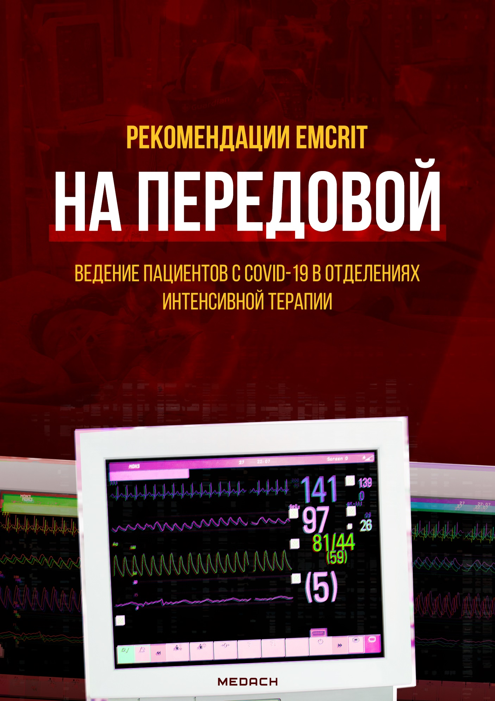
В связи с эпидемией коронавируса, редакция Medical Channel приняла решения направить все свои силы на борьбу с этой угрозой. Мы переводим самые свежие и лучшие статьи из научных журналов, посвященные COVID-19, поскольку убеждены, что лучшим оружием являются знания. Если вы хотите поддержать нашу редакцию, чтобы выходило как можно больше переводов, то вы можете сделать пожертвование через Яндекс или подписаться на наш Patreon. Будем очень признательны вашей помощи, все собранные средства будут идти на оплату работы переводчиков, редакторов и иллюстраторов.

Биология

Основы
- COVID-19 — несегментированный РНК-вирус.
- COVID-19 относится к семейству коронавирусов, которое включает:
(1) Четыре повсеместно распространенных коронавируса, вызывающих обычную «простуду» (но у пациентов с сопутствующими неинфекционными заболеваниями может развиться вирусная пневмония).
(2) SARS и MERS в свое время стали причинами эпидемий с высоким уровнем смертности, которые в некоторой степени имели сходство с COVID-19. COVID-19 в большей степени схож с SARS.
- Он связывается с рецепторами ангиотензинпревращающего фермента 2 типа (АПФ2), которые локализуются на альвеолярных клетках 2 типа и эпителиальных клетках кишечника (Hamming 2004).
• SARS тропен к этим же рецепторам (отсюда и одно из названий COVID-19 — «SARS-CoV-2»).
• В подборе терапевтических тактик с вирусом, вызывающим COVID-19, наиболее схож SARS.
- COVID-19 мутирует, что может только усложнить ситуацию. Вирулентность и пути передачи со временем будут меняться, и предсказать, каким образом, мы не можем. Новые данные позволяют предположить, что существует минимум две разные группы COVID-19. Это объясняет, почему в первых сообщениях из Ухани представлены данные о большей смертности, чем в последующих сериях случаев (Tang et al. 2020; Xu et al. 2020).
• Эволюция COVID-19 представлена здесь.
• Информацию о филогенетическом картировании новых штаммов можно найти здесь.

Номенклатура, используемая в этой главе
- Технически вирус носит название «SARS-CoV-2», а заболевание — «COVID-19». Это несколько сбивает с толку, потому в этой статье термин COVID-19 будет использован в обоих смыслах.
- Термин «SАRS» будет использоваться для обозначения исходного вируса SARS 2003 года (который в настоящее время переименован в SARS-CoV-1).

Патофизиология
- (1) ОРДС
• В основе патофизиологических механизмов ОРДС лежит диффузное повреждение альвеол (в том числе гиалиновых мембран). Наблюдается непосредственный вирусный цитопатический эффект с поражением пневмоцитов, что подразумевает прямое цитопатическое действие вируса (а не избыточную воспалительную реакцию; Xu et al. 2/17).
- (2) Цитокиновый шторм
• Согласно недавно появившимся данным, у некоторых пациентов ответ на COVID-19 может сопровождаться реакцией «цитокинового шторма» (которая обычно развивается при бактериальном сепсисе или гемофагоцитарном лимфогистиоцитозе).
• К клиническим маркерам этого процесса относятся повышение С-реактивного белка и ферритина, которые, по-видимому, ассоциированы с тяжестью заболевания и смертностью (Ruan 3/3/20).
Стадии заболевания обсуждаются в разделе «терапия иммуномодуляторами».

Пути передачи

Передача капельным путем
- Заражение COVID19 может произойти при вдыхании крупных капель (степени риска ограничена 6 шагами от пациента) (Carlos del Rio 2/28).
- Это обычный вирус, такой же как грипп.
- Для профилактики воздушно-капельной передачи вируса можно использовать обычную хирургическую маску.

Передача воздушно-капельным путем
- Вопрос о том, может ли COVID-19 передаваться воздушно-капельным путем (за счет нахождения вируса в мелкодисперсной взвеси длительный период времени), еще не решен. Возможность заражения воздушно-капельным путем предполагает ношение масок N95 (FFP2 в Европе), а не хирургических масок.
• Изучение этих противоречий продолжает Shiu et al. 2019.
• В недавнем исследовании COVID-19 были представлены данные о способности вируса персистировать в аэрозолях в течение нескольких часов, что делает возможной передачу аэрозольным путем (Doremalen et al. 3/17/19).
- Клинические руководства не согласны с необходимостью использовать следующие меры защиты от передачи воздушно-капельным путем:
• Клинические руководства Канады и ВОЗ рекомендуют применять масочный режим только в рутинном уходе за пациентами, инфицированными COVID-19. Однако оба руководства рекомендуют меры защиты от передачи воздушно-капельным путем при выполнении процедур, сопряженных с вероятностью аэрозольной передачи (интубации, экстубации, неинвазивной вентиляции легких, использовании высокопоточных назальных канюль, СРЛ до интубации, вентиляции при помощи АМБУ, бронхоскопии и трахеостомии).
• Общество специалистов по интенсивной терапии Австралии и Новой Зеландии (ANZICS) рекомендует применять данные меры профилактики при работе с инфицированными COVID-19 пациентами в критическом состоянии.
• CDC США рекомендует использовать данные меры профилактики при любой работе с пациентами, инфицированными COVID-19. Однако CDC недавно обновили свои положения, указав, что при отсутствии масок N95 возможно использование хирургических масок.
- Тип индивидуальной защиты зависит от наличия необходимого снаряжения и соблюдения местных руководств.
- Идеальным вариантом являются помещения с отрицательным давлением, о которых говорилось ранее. Но при их отсутствии могут использоваться фильтры НЕРА.

Передача контактным путем (от прикосновений к лицу)
- Этот путь передачи зачастую игнорируется, но он может оказаться невероятно важным. Вот как это работает:
(1) Инфицированный кашляет и распространяет крупные капли, содержащие вирусы. Капли оседают на поверхностях в комнате, создавая тонкую пленку. Вирус также может попадать во внешнюю среду с назальным секретом.
(2) Вирус сохраняется в окружающей среде. В зависимости от типа поверхности он может сохраняться на ней до четырех суток (Doremalen et al. 3/17/19).
(3) Кто-то другой через несколько дней касается зараженной поверхности, и вирус оказывается на его коже.
(4) Если он касается руками слизистых (глаза, нос или губы), это может стать причиной инфицирования.
- Любое мероприятие по ограничению распространения вируса должно быть направлено на предупреждение контактно-бытового пути передачи. Указанная выше цепь событий может быть прервана следующими способами:
(а) Регулярная обработка поверхностей в помещении (например, с использованием 70 % этилового спирта или 0,5 % раствора гипохлорита натрия; детальное описание см. у Kampf et al. 2020 и в руководствах CDC).
(b) Гигиена рук (высококонцентрированный этиловый спирт нейтрализует вирус и прост в применении и получении, что позволяет обрабатывать руки даже если они заметно не загрязнены, Kampf 2017).
(с) Избегать прикосновений к лицу. Это практически невозможно, поскольку мы постоянно неосознанно прикасаемся к лицу. Основным преимуществом хирургической маски может быть то, что маска действует как физический барьер, предотвращающий прикосновения к носу и рту.
- Любое медицинское оборудование может быть загрязнено COVID-19. В недавнем исследовании было выявлено повсеместное распространение COVID-19 в палате, но, к счастью, его удалось нейтрализовать при помощи дихлороизоцианурата натрия (Ong et al. 2020).
• В руководствах ANZICS рекомендуется минимизация использования стетоскопа.

Когда может произойти передача?
- (1) Возможна бессимптомная передача (от носителей или больных с минимальной симптоматикой) (Carlos del Rio 2/28).
- (2) По всей видимости, передача становится возможной примерно через 8 дней от заражения.
• В течение нескольких недель после выздоровления у пациентов может определяться положительная ПЦР носоглоточной слизи (Lan 2/27). Однако спустя 8 дней от начала клинических проявлений заболевания вирус не обнаруживается при использовании культуральных методов (Wolfel 2020). Это означает, что длительное сохранение положительной ПЦР, судя по всему, не коррелирует с вероятностью инфицирования. Однако у всех участников исследования Wolfel et al. заболевание протекало в легкой степени, а потому нельзя исключить длительную возможность передачи от пациентов с тяжелой формой заболевания.
• В клинических руководствах CDC не указывается, как долго пациенты должны быть изолированы. До прекращения мер предосторожности может оказаться целесообразным получение двух парных тестов Real-Time ПЦР (один из носоглотки, другой из ротоглотки) с разницей >24 часов.

R⌀
- R⌀ — среднее количество людей, которые заразились от инфицированного человека.
• Если R⌀ < 1, то эпидемия затухнет.
• Если R⌀ = 1, то эпидемия будет продолжаться в постоянном темпе.
• Если R⌀ > 1, то количество случаев будет расти в геометрической прогрессии.
- Согласно текущим оценкам, R⌀ составляет примерно 2,5-2,9 (Peng PWH et al, 2/28). Этот показатель гораздо выше, чем у сезонного вируса гриппа.
- R⌀ отражает как свойства вируса, так и поведение человека. Такие меры, как социальное дистанцирование и соблюдение гигиенических правил снижают R⌀.
• Контроль за распространением COVID-19 в Китае доказывает, что R⌀ — это модифицируемое число, которое может снижаться при внедрении эффективных профилактических мероприятий в сфере общественного здравоохранения.
• R⌀ на борту круизного лайнера Diamond Princess составил 15, что свидетельствует о повышении R⌀ в тесных помещениях с неадекватным соблюдением гигиенических требований (Rocklov 2/28).

Средства индивидуальной защиты (СИЗ)
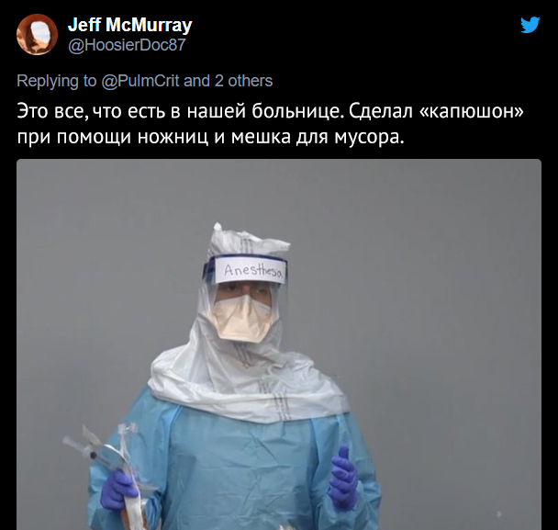

Снаряжение
- (1) Меры профилактики контактного пути передачи (водонепроницаемый халат и перчатки).
- (2) Маска (о ней писалось выше, в разделе о путях передачи).
• Маска N95 или мощный воздухоочистительный респиратор («PARP»).
• Хирургическая маска для пациентов, не подвергающихся процедурам, в ходе которых генерируются аэрозоли (основано на руководствах ВОЗ и Канады).
- (3) Защитные очки.
- (4) Защита для волос при проведении процедур, генерирующих аэрозоль (перечислены выше).
- (5) Возможно использование капюшона, особенно во время интубации (его можно сделать самостоятельно из мешка для мусора, как показано на твите выше)
- Обувь:
• Бахилы не рекомендованы, поскольку их снятие может способствовать контакту (руководства ANZICS).
• Предпочтительна обувь, которая легко обрабатывается и не требует прикосновений при снятии (например, Danskos).
- Примечание: важно не столько соблюдение всех требований к снаряжению, сколько его правильное использование.

Надевание и снятие СИЗ
- Чрезвычайно важно понимание того, как правильно снимать и надевать средства индивидуальной защиты (особенно в случаях, когда контактно-бытовой путь передачи является доминирующим).
- Наиболее важным и трудным аспектом является снятие и обработка загрязненных СИЗ.
- Надевание и снятие СИЗ следует отрабатывать до появления зараженных пациентов (например, на симуляционных курсах).
- В видео, представленном ниже, рассказывается, как правильно использовать СИЗ (вы можете пропустить первые 5 минут).

Некоторые аспекты применения средств индивидуальной защиты
- Обратите внимание на места соединения между перчатками и халатами. Рукава халата должны быть заправлены в перчатки (не оставляйте промежутков между ними). Для этого используйте перчатки с удлиненными манжетами (аналогичные стерильным хирургическим перчаткам). Перчатки с удлиненными манжетами позволяют снять халат и перчатки как единое целое (см. видео на 12:30).
- При снятии СИЗ всегда начинайте с применения дезинфицирующих средств для рук на спиртовой основе.
- После полного снятия СИЗ снова дезинфицируйте руки и запястья с помощью спиртосодержащего дезинфицирующего средства для рук.
- Создайте пошаговый протокол снятия СИЗ. Ниже представлены два примера, но они могут меняться в зависимости от вашего снаряжения.
• Чек-лист при использовании СИЗ, содержащего одноразовый медицинский халат (этот тип СИЗ предпочтителен).
• Чек-лист при использовании СИЗ, содержащего медицинский халат с фиксированными манжетами.
- Подумайте о том, чтобы кто-то наблюдал за вами (обращал внимание на соблюдение техники). Если это невозможно, может помочь снятие СИЗ перед зеркалом.

Скрининг и отбор для исследования

Ключевые положения
- (1) Недавно выезжавшие в эпидемиологически неблагоприятные регионы.
• Регионы с быстро распространяющейся инфекцией.
• Инкубационный период составляет до 14 дней, стоит обратить внимание на прибывших в этом временном промежутке.
• Важность наличия в анамнезе путешествий будет снижаться, поскольку коронавирус начнет передаваться внутри сообщества.
- (2) Контактировавшие с зараженными COVID-19 (длительный период времени на расстоянии менее 6 футов).
- (3) По мере распространения вируса в обществе потребуются большие объемы тестирования. Они должны основываться на детальной клинической оценке, предполагающей:
• Соответствие клинической картине коронавирусной инфекции (например, лабораторные исследования и визуализация, которые описаны ниже).
• Наличие или отсутствие альтернативных диагнозов (например, если у пациента определяется положительный тест на вирус гриппа, это снижает вероятность одновременного инфицирования вирусом гриппа и коронавирусом).

Подход к изоляции и тестированию
- Ниже приведена общая стратегия, направленная на быструю изоляцию предположительно инфицированных пациентов, которая, однако, уже устарела по следующим причинам:
• (1) CDC обновил список стран с риском для путешественников, включив туда Южную Корею, Иран, Италию и Японию (на данном этапе целесообразно добавить туда и некоторые страны Европы).
• (2) Во многих регионах с быстрым распространением инфекции начато обследование пациентов, не имеющих характерного эпидемиологического анамнеза.
- Это лишь общие рекомендации. Обязательно соблюдайте свои внутренние протоколы. Важное значение имеет тесная связь со специалистами по инфекционному контролю, врачами-инфекционистами и местными органами здравоохранения.
- Обратите внимание на то, что у некоторых пациентов могут быть желудочно-кишечные симптомы. К сожалению, большинство алгоритмов не позволяет обнаружить и изолировать этих пациентов.

Симптомы заболевания
Таблица симптомов, описываемых в различных исследованиях.
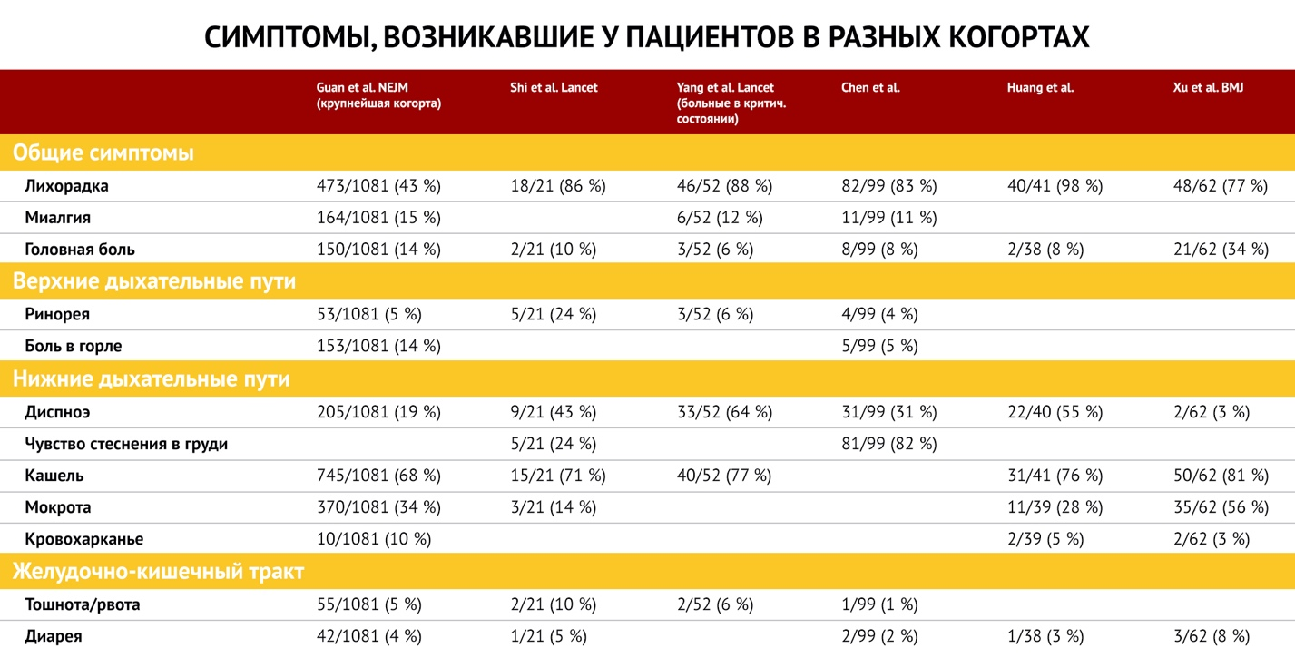
- COVID-19 может вызывать общие симптомы, симптомы со стороны верхних и нижних дыхательных путей, а также (реже) со стороны желудочно-кишечного тракта. У большинства пациентов наблюдаются общие симптомы и признаки поражения верхних дыхательных путей (например, лихорадка и кашель).
- Лихорадка:
• Частота лихорадки отличается в разных исследованиях (в диапазоне от 43 % до 98 %, как описано в таблице выше). Это может быть связано с методологией, используемой в разных исследованиях, разными уровнями тяжести заболевания в разных когортах или же разными штаммами вируса, представленными в разных регионах. Кроме того, в некоторых исследованиях лихорадкой считалась любая температура выше 37,3 С (Zhou et al. 3/9/20).
• Независимо от точности цифр отсутствие лихорадки не исключает COVID-19.
- Симптомы со стороны желудочно-кишечного тракта: желудочно-кишечные симптомы могут быть первыми у 10 % пациентов (например, диарея, тошнота) и предшествовать лихорадке и затруднению дыхания (Wang et al. 2/7/20).
- «Тихая гипоксемия»: у некоторых пациентов может развиваться гипоксемия и дыхательная недостаточность без одышки (особенно у пожилых) (Xie et al. 2020).
- Физикальное обследование неспецифично. У 2 % пациентов могут отмечаться признаки фарингита и тонзиллита (Guan et al 2/28).

Типичное течение болезни
- Инкубационный период в среднем длится от 4 до 14 дней (межквартильный интервал от 2 до 7 дней) (Carlos del Rio 2/28).
- Тяжелая форма заболевания имеет типичное течение (основано на анализе многочисленных исследований, проведенном Arnold Forest)
- Диспноэ развивается спустя примерно 6 дней после контакта.
- Поступление в стационар спустя примерно 8 дней.
- Госпитализация в отделение интенсивной терапии/интубация спустя примерно 10 дней после контакта. Однако этот временной интервал может варьировать (некоторые пациенты остаются стабильными в течение нескольких дней после поступления, однако затем их состояние быстро ухудшается).

Лабораторное обследование
В таблице представлены обобщенные лабораторные результаты, описываемые в нескольких исследованиях.
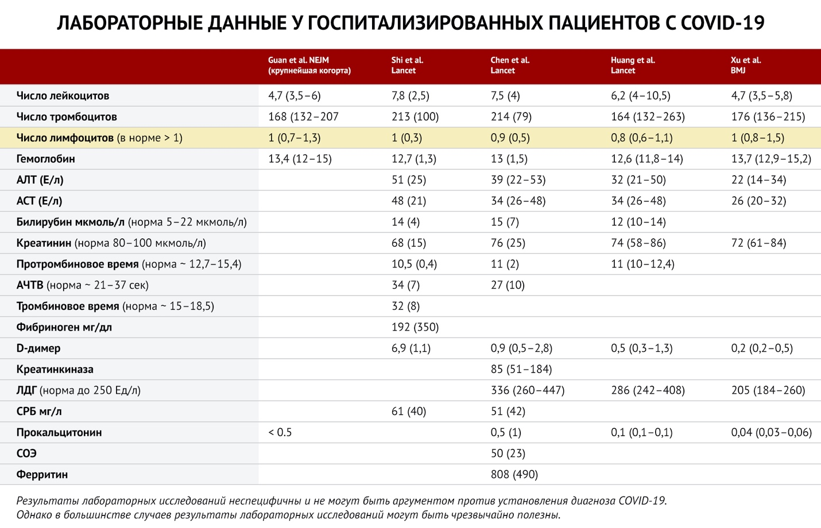

Общий анализ крови
- Количество лейкоцитов остается нормальным.
- Лимфопения наблюдается у 80 % пациентов (Guan et al. 2/28, Yang et al. 2/21).
- Часто встречается тромбоцитопения легкой степени (но тромбоциты редко <100). Низкие показатели тромбоцитов — плохой прогностический признак (Ruan et al. 3/3).

Исследования коагуляции
- У поступающих коагуляция остается нормальной, хотя обычно наблюдается повышение Д-димера (таблица выше).
- Диссеминированное внутрисосудистое свертывание может развиться спустя некоторое время, и это напрямую связано с плохим прогнозом заболевания (рисунок ниже) (Tang et al. 2020).
- Показатели при ДВС у выживших и погибших представлены здесь.

Маркеры воспаления
- Прокальцитонин:
• Прокальцитонин у больных COVID-19 не повышается. Например, было обнаружено, что показатели прокальцитонина у 95 % пациентов были менее 0,5 (Guan et al. 2/28).
• При повышении прокальцитонина можно предположить альтернативный диагноз (например, бактериальную пневмонию). У пациентов, поступивших с COVID-19, возможно наслоение бактериальной инфекции.
- С-реактивный белок:
• При COVID-19 повышается СРБ. Существует мнение, что это связано с тяжестью и прогнозом. У пациентов с тяжелой дыхательной недостаточностью и нормальным СРБ чаще определяется не-COVID этиология (например, сердечная недостаточность).
• Young et al. 3/3 выявили низкие уровни СРБ у пациентов, которые не нуждались в оксигенотерапии (в среднем 11 мг/л, межквартильный интервал 1-20 мг/л), в сравнении с пациентами, у которых развивалась гипоксемия (в среднем 66 мг/л, межквартильный интервал 48-98 мг/л).
• Ruan et al. 3/3 обнаружили, что показатели СРБ соотносятся с риском смерти (у выживших пациентов средний уровень СРБ составлял около 40 мг/л с интервалом 10-60 мг/л, тогда как у погибших среднее значение составляло 125 мг/л с интервалом от 60 до 160 мг/л) (изображение представлено ниже, в разделе прогнозов).

Выявление сопутствующих диагнозов
- Может быть полезным проведение ПЦР для выявления вируса гриппа или других респираторных вирусов (например, РС-вируса). Обнаружение других респираторных вирусов не доказывает, что у пациента нет ко-инфекции COVID-19 (около 5 % пациентов могут быть коинфицированы как COVID-19, так и другими вирусами) (Wang et al.). Однако наличие альтернативного объяснения симптомов у пациента значительно снижает настороженность в отношении COVID-19.
- Обычные вирусные панели, доступные в некоторых больницах для тестирования на «коронавирус»:
• Эти тесты не работают в отношении COVID-19!
• Этот ПЦР-тест на «коронавирусы» обычно используется для выявления четырех коронавирусов, вызывающих заболевание в легкой форме.
• Иронично, но положительный тест на «коронавирусы» снижает вероятность того, что пациент инфицирован COVID-19.
- Посев крови должен проводиться при наличии стандартных показаний.

Специфическое тестирование на COVID-19

Материал
- (1) Должен быть отправлен мазок из носоглотки.
- (2) Если пациент был интубирован, необходим забор трахеального аспирата.
- (3) Бронхоальвеолярный лаваж или мокрота должны быть получены у неинтубированных пациентов. Однако при получении этих образцов значительно повышается риск передачи.
• В случаях, когда эти тесты проводятся только для выявления коронавируса, их польза сомнительна (см. раздел о брохноскопии).

Ограничения в возможностях ОТ-ПЦР
- Существует несколько основных ограничений, затрудняющих точное количественное определение качества ОТ-ПЦР.
- (1) ОТ-ПЦР, выполняемая на мазках из носа, зависит от получения глубокого образца. Плохая техника забора приведет к снижению эффективности ПЦР-исследования.
- (2) COVID-19 — это целый спектр заболеваний. Больные с высокой вирусной нагрузкой с большей вероятностью будут иметь положительный результат. Аналогичным образом при отборе проб на ранних стадиях заболевания чувствительность метода будет ниже, чем на поздних.
- (3) В большинстве современных исследований отсутствует золотой стандарт диагностики COVID-19. Например, до конца не ясно, больны ли пациенты с положительной картиной КТ и отрицательным результатом ОТ-ПЦР COVID-19 (ложноположительная КТ или ложноотрицательная ОТ-ПЦР?).
• (Решением этой проблемы может стать проведение серологических исследований у выздоравливающих, но они пока недоступны).

Специфичность
- Специфичность высока, однако из-за контаминации возможно получение ложноположительных результатов.

Чувствительность может быть невысокой
- Чувствительность по сравнению с КТ
• В серии случаев, диагностируемых на основании клинических критериев и компьютерных томограмм, чувствительность ОТ-ПЦР составила лишь около 70 % (Kanne 2/28).
• У пациентов с противоречивыми клиническими данными чувствительность вариабельна (между 66 и 80 %) (Ai et al.).
• График анализа Ai et al чувствительности и специфичности ПЦР представлен здесь.
- Среди пациентов с подозрением на COVID-19 и отрицательной первоначальной ПЦР, повторная ПЦР была положительной у 15 из 64 пациентов (23 %). Это позволяет предположить, что чувствительность ПЦР составляет менее 80 %. Конверсия от отрицательной к положительной ПЦР обычно занимала несколько дней, но данные КТ зачастую позволяли заподозрить заболевание ранее, чем ПЦР становилась положительной (Ai et al.).
- Нижняя граница?
• Кажется, что чувствительность ПЦР составляет около 75 %.
• Одна отрицательная ОТ-ПЦР не исключает COVID-19 особенно, если это исследование носоглоточных смывов или оно проводилось на ранней стадии заболевания.
• Если ОТ-ПЦР отрицательная, но подозрение на COVID-19 сохраняется, следует рассмотреть вопрос о продлении изоляции и повторном взятии проб через несколько дней.

Рентгенограмма ОГК и КТ

Характерная картина рентгенограмм и компьютерных томограмм ОГК
- Типичная находка — тени по типу «матового стекла», которые имеют тенденцию к преимущественному периферическому и базальному расположению (Shi et al. 2/24). Количество вовлеченных сегментов легких отличается в зависимости от тяжести заболевания. Со временем тени по типу «матового стекла» могут сливаться в более плотное затемнение.
- Возможно обнаружение нежных инфильтратов на рентгенограмме ОГК (например см. Silverstein et al.).
• Пример рентгенограммы ОГК представлен здесь.
• Пример КТ представлен здесь.
- Находки, которые трудно заметить, могут стать причиной альтернативного или выделения на первый план сопутствующего диагноза:
• Плевральный выпот встречается редко (наблюдается лишь в 5 % случаев).
• COVID-19 не приводит к формированию объемного образования, полости или лимфаденопатии.

Чувствительность и временные рамки
- Ограничения в данных
• Данные разных исследований в некоторой степени противоречат друг другу. Это, вероятно, является следствием различной плотности контакта с заболевшими и тяжести заболевания (в когортах с высокой плотностью контактных и тяжелыми формами заболевания чаще встречались изменения на снимках).
- Чувствительность КТ?
• Чувствительность среди пациентов с положительной ОТ-ПЦР высока. Точные числа меняются, что, вероятно, связано с различной интерпретацией снимков (в настоящее время нет однозначных критериев «положительной» КТ).
У Guan et al. чувствительность составила около 86 %.
У Ai et al. чувствительность составила около 97 %.
• Среди пациентов с общеклиническими симптомами, но без респираторных симптомов, данные КТ отличались меньшей чувствительностью (около 50 %) (Kanne 2/27).
- Изменения на КТ могут возникать до появления явных симптомов?
• Shi et al. выполнили КТ 15 медицинским работникам, которые контактировали с больными COVID-19 до появления симптомов.
• Тени по типу «матового стекла» наблюдались у 14 из 15 пациентов! У 9 из 15 пациентов были поражены периферические отделы легких (с одной или двух сторон).
• Появление аномалий на КТ до появления симптомов может свидетельствовать о бессимптомном носительстве (обсуждается выше).
- Рентгенограмма органов грудной клетки
• Чувствительность рентгенографии ОГК в отношении нежных теней ниже, чем у КТ.
• У Guan et al. чувствительность рентгенографии составляла 59 % в сравнении с 86 % у КТ.
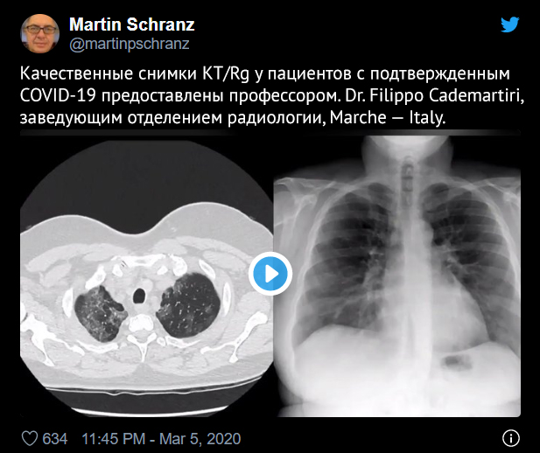

УЗИ легких

Техника
- Для повышения чувствительности необходимо тщательное обследование легких (подход, позволяющий визуализировать как можно больше легочной ткани).
- Для получения изображений плевральной линии с высоким разрешением может быть предпочтителен линейный датчик (чтобы оценить различия между гладкой, нормальной плевральной линией и утолщенной плевральной линией).
- Для COVID-19 характерно формирование очаговых затемнений на КТ. Их можно пропустить, если не выполнить УЗИ аномальной легочной ткани.

Результаты
- Результаты УЗИ легких коррелируют с находками на КТ.
- С нарастанием тяжести заболевания может наблюдаться следующая эволюция (Peng 2020).
• (А) Легкая степень: нежное помутнение по типу «матового стекла» на КТ соответствует рассеянным В-линиям.
• (В) Большая прозрачность «матового стекла» на КТ соответствует коалесцентным В-линиям («знак водопада, белое легкое»).
• (С) При более тяжелых формах заболевания на КТ и УЗИ наблюдаются небольшие периферические уплотнения.
• (D) При наиболее тяжелых формах объем консолидации легочной ткани увеличивается.
• Изображения этих моделей представлены здесь.
- Другие преимущества:
• При периферических поражениях легких могут наблюдаться утолщения плевральной линии.
• Может регистрироваться незначительный плевральный выпот, но выраженный выпот встречается редко (Peng 2020).
• Как и в случае с КТ, аномалии чаще встречаются в задних и нижних отделах легких.
- Превосходные сравнения КТ и УЗИ легких можно найти у Huang et al.

Производительность
- Чувствительность УЗИ легких ясна не до конца.
• Чувствительность будет зависеть от нескольких факторов (в первую очередь от тяжести заболевания, наличия ожирения и тщательности сканирования).
• Авторы предполагают, что тщательное УЗИ-сканирование может обладать промежуточной чувствительностью между КТ и рентгенографией (нап. около 75 %?) (Huang et al.). Данных пока нет, но, вероятно, было бы разумным экстраполировать этот опыт на другие типы пневмоний.
- Специфичность крайне низкая. К формированию прерывистой В-линии или консолидации может привести пневмония или интерстициальное заболевание легких. Таким образом, необходима клиническая корреляция (нап. оценка предшествующих снимков грудной клетки для исключения хронических изменений).
• Обратите внимание, что у лежащих на спине госпитализированных пациентов из-за формирования ателектазов могут регистрироваться В-линии и фрагменты консолидации в задних и нижних отделах легких. Таким образом, УЗИ легких будет обладать наибольшей чувствительностью и специфичностью среди амбулаторных пациентов.
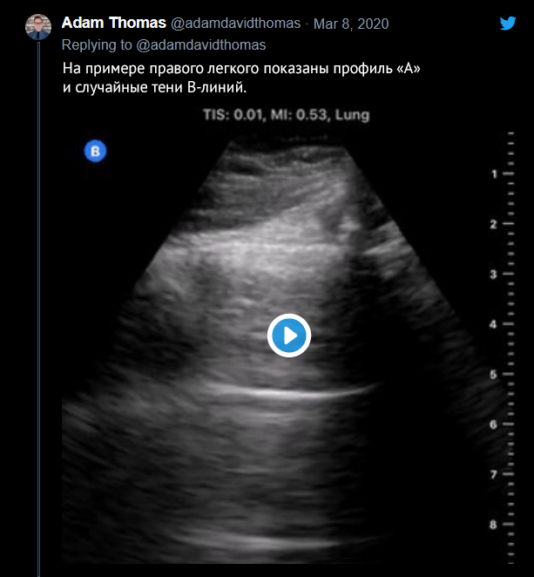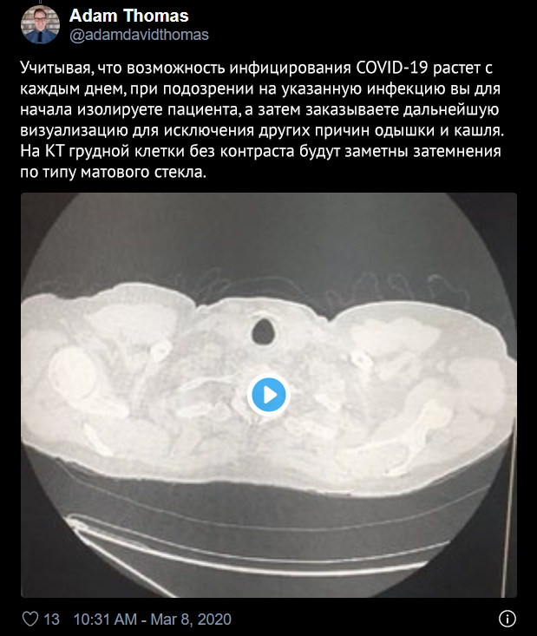

Общий подход к визуализации

Все способы визуализации неспецифичны
- Все перечисленные методы (рентгенография, КТ, УЗИ) — неспецифичны. Затемнения по типу «матового стекла» могут возникать при многих заболеваниях (нап. вирусных и бактериальных пневмониях). Например, прямо сейчас в США у пациентов с помутнениями по типу «матового стекла» гораздо больший шанс иметь сезонную вирусную пневмонию (нап. вызванную вирусом гриппа или РС-вирусом), чем COVID-19.
- Методы визуализации не позволяют отличить COVID-19 от других форм пневмонии.
- Визуализация может помочь дифференцировать COVID-19 и внелегочные заболевания (нап. синуситы, внелегочные вирусные заболевания).
- В конечном счете визуализация — это лишь крупица информации, которая должна быть интегрирована в клинический контекст.

Возможный подход к визуализации COVID-19
- Ниже приведена одна из возможных стратегий, используемых у пациентов с преимущественными респираторными симптомами и возможным наличием COVID-19.
- Следует сопротивляться соблазну сделать КТ всем пациентам. В большинстве случае КТ скорее всего добавит мало информации к рентгенографии и УЗИ легких (в отношении данных, которые влияют на ведение пациента).
- В рамках интенсивной терапии КТ, скорее всего, даст мало данных для изменения тактики ведения этих пациентов.
- Схема визуализации у пациентов с респираторными симптомами и подозрением на COVID-19.

Дополнительная информация
- Страница фокусной группы RSNA по коронавирусу (содержит великолепное слайд-шоу, которое оценивает возможные данные визуализации за несколько минут).

Бронхоскопия

Риски бронхоскопии
- Может вызвать некоторое ухудшение состояния (из-за инстилляции физ. раствора и седации).
- Большой риск инфицирования персонала.
- Значительное потребление ресурсов (потребуются респираторы N95, врачи, пульмонологи) — все эти ресурсы будут в дефиците во время эпидемии.

Преимущества бронхоскопии
- На данный момент польза манипуляции в диагностике COVID-19 сомнительна (поскольку лечение в основном симптоматическое).

Ключевые моменты
- Бронхоскопия может применяться в ситуациях, когда ее выполнение требуется по другим причинам (нап. пациент с иммуносупрессией у которого имеется пневмоцистная или грибковая пневмония).
- Бронхоскопия не должна проводиться с целью выявления COVID-19, поскольку потенциальные риски превышают преимущества. (Bouadma et al.).

Диагностический подход к госпитализированным пациентам
Чеклист тестов, которые следует учитывать у пациентов с дыхательной недостаточностью и подозрением на коронавирус.
Одна из возможных диагностических схем для пациентов, госпитализированных с подозрением на COVID-19.
- Этот подход основан на доступности быстро выполняемой ПЦР для пациентов с COVID. В настоящее время в большинстве регионов США это невыполнимо. Остается надеяться на изменения в ближайшем будущем.
- Проводить ПЦР на грипп до тестирования на COVID нецелесообразно, поскольку примерно у 5 % пациентов может встречаться коинфекция (Wang et al.). Таким образом, положительный результат ПЦР на грипп не позволяет исключить COVID. Частота пациентов с положительными реакциями к двум инфекциям со временем возрастет, поскольку распространенность вируса в популяции будет увеличиваться.
- Самая большая проблема может заключаться в выявлении тех, кому потребуется обследование на COVID (т. е. тех, в отношении кого этот алгоритм должен быть применен в первую очередь). В настоящее время нет ясного ответа на этот вопрос, требуется клиническая проработка.
• Исключение инфекции у слишком большого числа пациентов приведет к избыточному потреблению масок у пациентов, не зараженных COVID. Кроме того, размещение пациентов под предлогом COVID ухудшит уход за ними (т. е. изоляция может стать препятствием для перемещений и посещения семьи).
• Исключение инфекции у малого числа пациентов, напротив, может стать причиной внутрибольничной передачи COVID.

Ключевые принципы: поддерживающая терапия вирусной пневмонии

Общие принципы: не считайте COVID-19 чем-то исключительным
- Нам известно как лечить вирусную пневмонию и ОРДС. Мы сталкивались с ними многие годы.
- Пока нет убедительных данных о том, что основы терапии COVID-19 значительно отличаются от других вирусных пневмоний (нап. при гриппе).
- Основной стратегией лечения COVID-19 является симптоматическая и поддерживающая терапия, которая выполняется во всех случаях вирусных пневмоний. Например, если бы вы просто лечили пациента так, будто у него грипп (минус осельтамивир), вы бы отлично справились с задачей.
- Ниже приведены некоторые новшества в уходе за пациентами с COVID-19. Однако, в целом, лечение аналогично другим вирусным пневмониям.

Общий подход к неинтубированным пациентам с гипоксемией

Ежедневное обследование: на что обратить внимание
- Физикальное обследование мало что даст у пациентов, легко идущих с врачом на контакт и способных адекватно сообщить о своих симптомах.
- Не следует использовать стетоскоп (его использование увеличивает риск передачи заболевания).
- УЗИ сердца и легких может быть выполнено для выявления изменений в клиническом статусе.
• УЗИ легких (не аускультация) является предпочтительным методом оценки состояния дыхательной системы.

Лабораторные обследования
- Ежедневные лабораторные обследования
• Электролиты, креатинин, магний, фосфаты
• ОАК с подсчетом формулы
- Периодические лабораторные обследования (каждые 48 часов)
• D-димер
• С-реактивный белок
• Ферритин, ЛДГ
• Тропонин (B&W guidelines)
- Лаборатории приемного покоя: все перечисленное плюс:
• Тест на беременность (моча) у женщин репродуктивного возраста
• Культура крови х2
• Трахеальный аспират для посева на флору
• Обследование на наличие антигенов легионеллы и пневмококка в мочевых путях
• Исследование функции печени
• Исследования коагуляции в т. ч. МНО, ПТВ, фибриноген

Сердечно-сосудистая система
- Целевым значение является нейтральный или отрицательный баланс жидкости
• Избегайте болюсного введения жидкостей (подробнее здесь и здесь)
• Избегайте постоянной инфузионной терапии (рекомендации ANZICS)
- Подумайте о прекращении использования домашних антигипертензивных препаратов (в особенности ингибиторов АПФ или блокаторов рецепторов ангиотензина 2).

Дыхательная система
- Кислородная поддержка
• Стратегии в различных учреждениях значительно отличаются.
• В настоящее время большинством клинических руководств рекомендуются высокопоточные назальные канюли как предпочтительные для пациентов при отсутствии низкопоточных (нап. кампанией SSC, ANZICS). Они должны применяться под тщательным наблюдением и мерами предосторожности в обращении с концентрированным кислородом.
• Порог для интубации должен быть ниже, чем для обычного пациента с дыхательной недостаточностью. Ранняя консультация с ОРИТ важна для пациентов с растущей потребностью в кислородной поддержке.
• Подход к респираторной поддержке обсуждается ниже.
- Применяйте портативный рентген грудной клетки только в соответствии с клиническими показаниями.
- Целевая сатурация для большинства пациентов составляет около 92–96 % (избыточное потребление кислорода может навредить пациенту и привести к истощению запасов в больнице) (рекомендации SSC).
- Избегайте ингаляций бронходилататоров
• Используйте бронходилататоры только при наличии строгих показаний.
• Вместо небулайзеров используйте дозирующий ингалятор (4–8 вдохов могут быть эквивалентом одной ингаляции через небулайзер).

Почки
- Избегайте нефротоксических препаратов (особенно НПВС).
- Строгая коррекция показателей К и Mg у пациентов, принимающих препараты удлиняющие QT (нап. хлорохин, гидроксихлорохин).

Инфекционные заболевания
- Стартово большинство пациентов будет принимать эмпирически подобранные антибиотики для лечения бактериальной пневмонии (нап. азитромицин плюс цефтриаксон).
- Рассмотрите назначение противовирусных препаратов, если они доступны (нап. гидроксихлорохин и ремдесивир).
- Следуйте микробиологическим исследованиям.

Кровь
- Профилактика тромбоза глубоких вен (продолжайте при снижении тромбоцитов менее 30, поскольку COVID-19 может стать причиной прокоагулянтной формы ДВС даже при снижении числа тромбоцитов) (рекомендации B&W).
- Консервативная стратегия переливания крови (избегайте гемотрансфузий в случаях, когда гемоглобин НЕ ниже 7 мг/дл или 8 мг/дл при наличии активной ишемии миокарда). Применяйте диуретик во время гемотрансфузии для достижения адекватного баланса жидкости.

Неврологический статус
- Возможно использование 1 грамма ацетаминофена каждые 6 часов для достижения антипиретического и анальгетического эффектов.
- Для улучшения сна мелатонин 5 мг (в часы сна) (Zhang et al. 2020, Zhou et al. 2020).
- Избегайте НПВС (могут быть нефротоксичными и активировать рецептор АПФ2, тем самым ухудшив течение инфекции).

Общий подход к интубированным пациентам в ОРИТ

Ежедневное обследование: на что обратить внимание
- Вентиляция
• Настройки и синхронизация с аппаратом ИВЛ.
• Удерживайте эндотрахеальную трубку на уровне верхних зубов (не допускайте миграции трубки).
• Затяните соединения между ЭТТ, соединительными трубками и аппаратом ИВЛ (чтобы предотвратить случайное отключение).
- Неврологический статус.
- УЗИ сердца и легких (каждые 48 или 72 часа если пациент стабилен).
- Не используйте стетоскоп (его использование увеличивает риск передачи заболевания).

Лабораторные обследования
- Ежедневные лабораторные обследования
• Электролиты, креатинин, магний, фосфаты
• ОАК с подсчетом лейкоцитарной формулы
• Маркеры ДВС (МНО, ПТВ, фибриноген, D-димер)
• Маркеры гемофагоцитарного синдрома (СРБ, ферритин, ЛДГ)
• Прокальцитонин (если это рекомендована протоколом вашего медицинского учреждения в контексте лечения сопутствующей бактериальной инфекции)
• Тропонин (для наблюдения за развитием миокардита, не острого коронарного синдрома)
- Триглицериды каждые 72 часа у пациентов на пропофоле (наблюдение за развитием синдрома инфузии пропофола).
- При возможности избегайте излишних исследований газового состава крови.

Сердечно-сосудистая система
- Избегайте болюсного введения жидкостей (больше информации здесь и здесь) и поддерживающей инфузионной терапии (ANZICS guidelines).
- Целевым является нулевой или отрицательный баланс жидкости.
- Низкие дозы вазопрессоров используются при необходимости поддержания средних показателей артериального давления.

Дыхательная система
- Протективная вентиляция легких (рассмотренная ранее вентиляция со сбросом в дыхательных путях, APRV).
- Пермиссивная гиперкапния (нап. целевое значение рН около 7,15, если позволяет гемодинамика).
- Изучите возможность непрерывного мониторинга EtCO2 и показателя минутной вентиляции вместо частых измерений газового состава крови (чтобы избежать избыточной флеботомии).
- При ацидозе перед регулировкой аппарата ИВЛ убедитесь что КОС сбалансированно.
- Целевое значение бикарбоната сыворотки в высоком нормальном диапазоне (нап. около 28 мэкв/л).
- У пациентов ОРИТ часто отмечается метаболический ацидоз с нормальным анионным промежутком (NAGMA). Его лечение бикарбонатом может быть самым безопасным путем коррекции низкого рН (а не увеличение интенсивности вентиляции, которое может привести к повреждению легких).

Желудочно-кишечный тракт
- Энтеральное питание.
- Профилактика стрессовых язв.

Почки
- Избегайте нефротоксинов (в т. ч. НПВС).
- Диуретики по мере необходимости для достижения оптимального водного баланса (если позволяет гемодинамика).

Инфекционные заболевания
- Стартово многие пациенты получают эмпирическую антибиотикотерапию по поводу бактериальной пневмонии (нап. азитромицин плюс цефтриаксон)
• Не продолжайте введение цефтриаксона, если через 48 часов доказательства бактериальной инфекции отсутствуют.
• Завершите полный курс азитромицина (т.е. 5 дней)
• Избегайте ванкомицина. У данного типа пациентов крайне редко встречается MRSA, но часто развивается почечная недостаточность. Если все же необходим антибиотик, покрывающий чувствительность MRSA, лучше выбрать линезолид.
- Противовирусная терапия, если доступна (нап. ремдесивир).
- Следуйте микробиологическим исследованиям.

Кровь
- Профилактика тромбоза глубоких вен (продолжайте даже при значительном снижении тромбоцитов, поскольку COVID-19 может стать причиной прокоагулянтной формы ДВС даже при снижении числа тромбоцитов).
- Применяется консервативная стратегия гемотрансфузия (при гемоглобине <7 мг/дл или 8 мг/дл и активной ишемии миокарда)
• Во время трансфузии для поддержания адекватного баланса жидкости возможно применение диуретиков.
- Возможно применение антикоагулянтной терапиии при ДВС: существует очень мало доказательств тому, что у пациентов с D-димером >2000 нг/мл можно достичь клинического улучшения при применении антикоагулянтов (нап. низкомолекулярных гепариновая в терапевтических дозах).

Эндокринная система
- Периодически контролируйте уровни глюкозы
- При необходимости используйте инсулин для того чтобы избежать тяжелой гипергликемии

Неврологический статус
- Ацетаминофен по 1 грамму каждые 6 часов (с антипиретической и анальгетической целью).
- Болюсное введение опиоидных анальгетиков при болях по мере необходимости (нап. при прорывной боли фентанил внутривенно за 30 минут).
- Пропофол в низких дозах в качестве титруемого седативного (нап. в идеале 0–40 мкг/кг/мин).
- Для улучшения сна мелатонин 5 мг (в часы сна).
- Для стимуляции сна (в часы сна) и обеспечения базовой седации возможно применение атипичных антипсихотиков (нап. 5–10 мг оланзапина).
- При неукротимых болях с целью обезболивания можно добавить инфузию кетамина (0,1–0,3 мг/кг/час (подробнее об этом здесь).

Зонды и катетеры
- (1) Орогастральный зонд или постпилорический зонд малого диаметра.
- (2) Центральный венозный доступ
• Доступное размещение четырехпросветного центрального катетера с соблюдением всех требований стерильности.
• Лучшим местом размещения является внутренняя яремная вена (за исключением случаев, когда необходима катетеризация правой яремной вены для диализа и ЭКМО).
- (3) Артериальный доступ
• При возможности стоит избегать, поскольку существует риск избыточных исследований газового состава крови (которые едва ли улучшат тактику ведения, но могут привести к анемии).

Краткая информация по противовирусной терапии

Когда?
- Ретроспективные данные по SARS позволяют предположить, что раннее начало лечения (нап. первые 1–2 дня госпитализации) может быть эффективнее отсрочки терапии до развития серьезной полиорганной недостаточности (Chan 2003). Это согласуется с данными по гриппу, которые позволяют предположить достаточно ранние пределы терапевтического окна в ходе заболевания.

Как?
- Подавляющее большинство пациентов хорошо себя чувствует без какой-либо терапии, поэтому в ней не нуждается.
- Однако ожидание развития тяжелого течения у пациентов может привести к упущению терапевтического окна, в рамках которого течение заболевания можно контролировать.
- Прогностические критерии неблагоприятного исхода могут быть полезны для прогнозирования тех, у кого разовьется тяжелая форма заболевания и может быть применена ранняя противовирусная терапия.

Хлорохин и гидроксихлорохин

Ключевые моменты
- Хлорохин обычно используется для лечения малярии и амебиаза. Гидроксихлорохин обычно используется для лечения малярии, СКВ или ревматоидного артрита. Оба препарата обладают противовирусной активностью in vitro, а также противовоспалительной активностью.
- У обоих препаратов стандартные профили побочных эффектов, однако гидроксихлорохин безопаснее (у хлорохина меньшее терапевтическое окно в отношении кардиотоксичности и аритмии).

Механизмы действия схожи
- Несколько механизмов противовирусной активности, в том числе:
• Воздействие на клеточный рецептор АПФ2 (что делает их потенциально частично эффективными в отношении SARS и COVID-19).
• Нарушение закисления эндосом, что препятствует распространению вируса внутри клеток.
- Эти препараты также обладают иммунносупрессивной активностью. Активность против многих провоспалительных цитокинов (в т.ч. ИЛ-1 и ИЛ-6) может быть полезна в профилактике цитокинового шторма.

Данные из исследований in vitro и в опытах на животных
- Хлорохин:
• Данные in vitro на клеточных линиях показывают, что хлорохин может ингибировать COVID-19 с полумаксимальной подавляющей концентрацией 1 мкМ, что позволяет думать о достижении терапевтической концентрации у людей (Wang 2020). Полумаксимальная подавляющая концентрация хлорохина при SARS составляет около 9 мкМ, что позволяет предполагать большую эффективность хлорохина в отношении COVID-19, чем SARS (Al-Bari 2017).
• Хлорохин не работал у мышей, инфицированных SARS (Bernard 2006).
- Гидроксихлорохин:
• Yao et al. обнаружили, что гидроксихлорохин был более активен в ингибировании COVID-19 на клеточных линиях (полумаксимальная эффективная концентрация 0,7 в сравнении с 5 мкМ соответственно). Они рекомендовали режим 400 мг 2 раза в день в первый день, затем по 200 мг 2 раза в день в следующие четыре дня.

Данные в исследованиях на людях
- Gautret et al: Гидроксихлорохин и азитромицин (исследование Marseille)
• Нерандомизированное открытое исследование, оценивающее использование хлорохина (200 мг 3 раза в день) в сочетании (или без) с азитромицином (500 мг в первый день, затем по 250 мг 1 раз в день в течение четырех дней).
• Первичной целью было снижение вирусной нагрузки. Она была достигнута, особенно комбинацией хлорохина и азитромицина.
• Ограничения исследования включают выход некоторых пациентов из группы гидроксихлорохина.
- Согласно отчетам из Китая, исследования хлорохина прошли с удовлетворительными результатами, но в настоящее время данных недостаточно (Gao 2020). Консенсусная группа из Китая рекомендует терапевтические режимы по 500 мг перорально два раза в день для пациентов, не имеющих противопоказаний (Zhi 2020). Надеемся, что клинические данные с хлорохином будут опубликованы в ближайшее время.

Дозирование
- Гидроксихлорохин (монография с MedScape)
• Нагрузочная доза 400 мг перорально два раза в первый день.
• Поддерживающая доза 200 мг каждые 12 часов в течении пяти дней, предпочтительно во время еды (режим, рекомендуемый руководствами U. Pennsylvania и Belgium).
• Пациентам с почечной или печеночной недостаточностью, ожирением коррекция дозы не требуется.
- Хлорохин (монография с MedScape)
• Обычно считается препаратом второй линии, поскольку обладает большей токсичностью в сравнении с гидроксихлорохином.
• 500 мг хлорохинфосфата содержат 300 мг хлорохина (в виде основания).
• 500 мг хлорохинфосфата перорально дважды в день в течение 10 дней — это режим, рекомендованный Китайской группой для пациентов без противопоказаний (Zhi 2020).
• Может потребоваться коррекция дозы при наличии почечной или печеночной недостаточности.

Показания
- Гидроксихлорохин особенно рекомендован пациентам с гипоксемией, которые не являются кандидатами на РКИ (рекомендации B&W).
- Гидроксихлорохин или хлорохин рекомендованы Бельгийскими рекомендациями.

Противопоказания/применение с осторожностью гидроксихлорохина
- Противопоказания:
• удлинение интервала QT (если базовый QT 450–500 мс, рассмотрите суточный мониторинг ЭКГ, поддерживайте адекватные уровни Mg и К);
• эпилепсия (повышает судорожную готовность);
• порфирия;
• миастения;
• патология сетчатки;
• дефицит Г6ФД;
- Серьезные побочные эффекты обычно развиваются при длительном использовании. Осложнения включают:
• желудочковая тахикардия типа «пируэт»;
• кардиомиопатия;
• костномозговая дисфункция (тромбоцитопения, лейкопения);
• гипогликемия — особое внимание следует уделить пациентам с диабетом.

Дополнительная информация
- История использования гидроксихлорохина во Франции на Medscape (и соответствующее видео).

Ремдесивир
- Ремдесивир может стать эффективным противовирусным препаратом, о чем свидетельствуют исследования его активности в отношении MERS in vitro и на животных моделях (Sheahan 2020; Holshue 2020).
- Ремдесивир коммерчески недоступен. Он может быть доступен на условиях благотворительно-испытательного использования или в ходе РКИ.
• Текущие критерии исключения включают полиорганную недостаточность, потребность в вазопрессорах, клиренс креатинина <30 мл/мин, превышение трансаминаз более чем в пять раз от верхней границы нормы или сопутствующее использование других экспериментальных противовирусных препаратов (Бельгийские рекомендации).

Другие лекарственные препараты

Аскорбиновая кислота
- В мультицентровом испытании CITRIS-ALI аскорбиновая кислота снижала смертность. Однако интерпретация этого испытания остается крайне спорной из-за почти неразрешимых проблем, связанных с ошибкой выжившего (обсуждается здесь).
- Крайне ограниченные данные, полученные в исследованиях на животных моделях, свидетельствуют о том, что аскорбиновая кислота может быть полезна в терапии коронавируса (Atherton 1978).
- Можно рассмотреть введение умеренной дозы витамина С внутривенно (нап. 1,5 грамма аскорбиновой кислоты в/в № 6 + 200 мг тиамина в/в № 12). Эта доза выглядит безопасной. Однако качественных данных в отношении применения аскорбиновой кислоты у пациентов с вирусной пневмонией недостаточно.

Лопинавир/ритонавир
- Существует информация, что этот препарат может быть неэффективным и не должен применяться вне клинических испытаний.
- Больше информации по лопинавиру/ритонавиру представлено здесь.

Осельтамивир и другие ингибиторы нейраминидазы
- Ингибиторы нейраминидазы не работают в отношении COVID-19 (Tan et al. 2004).
- Стартовая эмпирическая терапия ингибиторами нейраминидазы может быть целесообразна у критически больных пациентов в сезон циркуляции вируса гриппа, если существуют подозрения на пневмонию, вызванную вирусом гриппа.
• В настоящее время во многих регионах этиологическим фактором вирусной пневмонии у пациентов чаще является вирус гриппа, а не COVID-19.

Этапы болезни и сроки лечения
Данная система стадирования была предложена Siddiqi et al. Течение заболевания у пациентов может различаться, что затруднит процесс стадирования. Однако это обеспечит удобную концептуализацию процесса болезни.

Стадия 1 (инкубационный и ранний периоды заболевания)
- Клинически: инкубационный период, который сменяется неспецифическими симптомами (нап. недомогание, лихорадка, сухой кашель). Эта фаза может протекать несколько дней с достаточно мягкими симптомами. Пациенты зачастую не нуждаются в госпитализации.
- Патофизиология: происходит репликация вируса. Активируются врожденные механизмы иммунной защиты, но они не могут противостоять вирусу. Развитию симптомов способствует комбинация прямого цитопатического действия вируса и первичного иммунного ответа (нап. высвобождение интерферона 1 типа).
- Терапия:
• Может быть эффективна противовирусная терапия, особенно у пациентов с высоким риском неблагоприятного исхода. Противовирусная терапия, вероятно, максимально эффективна при раннем начале в этой фазе.
• Теоретически для усиления реакций врожденного иммунитета на вирус можно использовать интерферон бета-1. Он повышает резистентность клеток к вирусной инфекции и, вероятно, будет обладать максимальным эффектом при как можно более раннем использовании (однако это теоретические рассуждения, которые в настоящее время не рекомендованы).
• На данном этапе, теоретически, может быть опасна иммуносупрессия, поскольку она замедлит развитие адекватного адаптивного иммунного ответа. Например, было показано, что раннее начало применения стероидов продлевает выделение вируса при SARS (Lee et al 2004).

Стадия II (легочная фаза)
- Клинически: несмотря на то, что пациенты на стадии I стабильны несколько дней, при переходе к стадии II их состояние может резко ухудшиться (часто с развитием гипоксемической дыхательной недостаточности). На этом этапе пациенты часто нуждаются в госпитализации. Их состояние может быстро прогрессировать до ОРДС и требовать интубации. Маркеры системного воспаления зачастую умеренно повышены (нап. С-реактивный белок, ферритин).
- Патофизиология: активируется адаптивный иммунный ответ, который способствует снижению титров вируса. Однако это приводит к усилению воспаления и повреждения тканей.
- Терапия:
• Может быть полезна противовирусная терапия (хотя чем позже будет начата противовирусная терапия, тем меньше будет ее эффективность).
• Для пациентов с более тяжелыми проявлениями может быть полезна иммуносупрессия (нап. умеренные дозы стероидных гормонов пациентам с ОРДС).

Стадия III (гипервоспалительная фаза)
- Клинически: у пациентов развивается и прогрессирует диссеминированное внутрисосудистое свертывание и полиорганная недостаточность (нап. дистрибутивный (вазогенный) шок, миокардит). Лабораторные изменения включают повышение Д-димера, С-реактивного белка и ферритина. На стадии II пациенты могут хорошо отвечать на интубацию и ИВЛ, но впоследствии воспалительные изменения усиливаются, что приводит к клиническому ухудшению состояния.
- Биологически: адаптивный иммунитет сменяется иммунопатологическим дисрегуляторным цитокиновым штормом. Это, вероятно, представляет собой вирус-индуцированную форму гемофагоцитарного лимфогистиоцитоза (HLH) (Mehta et al.).
- Терапия:
• Могут быть продолжены все виды лечения, применяемые в стадию II (нап. лечение стероидами в умеренных дозах и противовирусная терапия).
• Более агрессивная иммуномодулирующая терапия, вероятно, необходима для контроля состояния пациентов, находящихся в фазе гипервоспалительного процесса. В настоящее время наиболее подходящим препаратом для лечения является тоцилизумаб; другие кандидаты это анакинра или руксолитиниб (Zandvakili 2018).
• Вирус-индуцированный HLH и сопроводительная терапия обсуждаются здесь.

Стероидные гормоны

В большинстве случаев стероидные гормоны не показаны
- Раннее введение стероидных гормонов может усилить выделение вируса (нап. введение во время фазы репликации) (Lee et al 2004)
- Большинство пациентов выздоравливает без серьезных последствий — очевидно, что стероиды не показаны таким пациентам.

Стероиды могут быть показаны пациентам, страдающим иммунопатологическим цитокиновым штормом
- Руководство Surviving Sepsis Campaign рекомендует введение стероидов интубированным пациентам с ОРДС.
- В настоящее время качественные данные в отношении COVID-19 представлены у Wu et al. 3/13/20.
• В ретроспективное одноцентровое исследование был включен 201 пациент с пневмонией COVOD-19.
• Среди пациентов с ОРДС использование метилпреднизолона коррелировало со снижением смертности.
• Как правило, стероиды используются у наиболее тяжелых пациентов, поскольку данная терапия может привести к клиническому ухудшению. Удивительно противоположная корреляция позволяет предположить, что стероиды могут принести пользу.
- Таким образом, может быть целесообразно использовать низкие дозы кортикостероидов у пациентов с ОРДС и повышенными воспалительными маркерами (нап. С-реактивный белок).
- В схемах лечения, используемых в Китае, применялся преимущественно метилпреднизолон 40–80 мг в/а ежедневно курсом от 3 до 6 дней, что представляется разумным (Shang et al. 2/29). Могут иметь преимущество эквивалентные дозы дексаметазона (7–15 мг в день), способствуя меньшей задержке жидкости, поскольку дексаметазон обладает меньшей минералкортикоидной активностью. Примечательно, что эта доза соответствует дозе стероидов, используемых в испытании DEXA-ARDS.
• Иллюстрация того, почему дексаметазон имеет преимущества перед другими кортикостероидами при ОРДС.

Стероиды могут быть показаны по другим причинам
- Авторы согласны с тем, что стероиды могут быть использованы у пациентов с абсолютными показаниями, такими как:
• Рефрактерный шок любой этиологии.;
• Астма или обострение ХОБЛ.

Тоцилизумаб

Ключевые моменты
- Тоцилизумаб — рекомбинантное гуманизированное моноклональное антитело, которое связывается с рецептором ИЛ-6 и блокирует его функционирование.
- Тоцилизумаб чаще всего используется для лечения ревматоидного артрита. Он также может быть использован для лечения синдрома высвобождения цитокинов, развивающегося после CAR-T терапии.
- Соответственно можно ожидать, что тоцилизумаб принесет пользу пациентам с COVID-19, у которых развивается цитокиновый шторм (который сопровождается повышением уровня ИЛ-6, основного провоспалительного цитокина).

Доказательства
- В настоящее время отсутствуют данные исследований высокого уровня.
- Тоцилизумаб использовался в Италии (подкасты о его применении здесь и здесь).
- Серия случаев в Китае (Xu et al.)
• 21 пациент с гипоксемией получали терапию тоцилизумабом 400 мг в виде внутривенной инфузии (большинство пациентов получили одну дозу, но трое получили две дозы).
• У пациентов отмечалось клиническое улучшение с быстрым сокращением воспалительных маркеров. Нежелательные эффекты зарегистрированы не были.

Доза
- 4–8 мг/кг в/в № 1 (как правило используемая доза составляет 400 мг).
- При недостаточном ответе на первую дозу введение можно повторить через 12 часов. Общая доза не должна превышать 800 мг (руководства B&W).

Нежелательные эффекты
- Обычно отмечается повышение АЛТ, АСТ.
- Реакция на инфузию (примерно у 10 % пациентов) вплоть до анафилаксии.
- Высокий риск развития оппортунистических инфекций (нап. туберкулез или инвазивные грибковые инфекции).
- Спонтанная желудочно-кишечная перфорация.

Показания?
- Неясны. Симптомы, которые могут повлиять на выбор тоцилизумаба включают:
• ОРДС, особенно прогрессирующий;
• Прогрессирующее повышение маркеров воспаления (нап. С-реактивный белок, ферритин, при возможности быстрого исследования ИЛ-6). Отсутствие заметного повышения ферритина свидетельствует против цитокинового шторма;
• Повышение потребности в вазопрессорах, шок;
• Сокращение двух клеточных линий («бицитопения» — нап. тромбоцитопения и лейкопения, тромбоцитопения и анемия);
• Стойкая лихорадка, резистентная к антипиретикам;
• Клиническое ухудшение, несмотря на остальное лечение (необъяснимое другими событиями, как, например, внутрибольничная бактериальная инфекция).

Силтуксимаб
- Альтернативный препарат со схожими клиническими эффектами (это анти-ИЛ-6 моноклональное антитело).
- Доза 11 мг/кг в/в № 1.
- Общие нежелательные эффекты: отек (>26 %), респираторные инфекции, зуд или кожная сыпь (28 %), тромбоцитопения (8 %), гипотензия (4 %) (руководства B&W).

Сердечно-сосудистая система

Избегайте инфузионной терапии
- Пациенты редко поступают в состоянии шока (даже у критически больных пациентов давление на момент госпитализации нормальное, а уровни лактата умеренные) (Yang et al. 2/21).
• В целом зарегистрированная частота сепсиса обычно низкая (<5 %). Коронавирусная инфекция по-видимому, обычно, не сопровождается клиникой септического шока (но, конечно, у пациентов с наслоившейся бактериальной инфекцией может отмечаться клиника бактериального септического шока).
- Причина смерти от COVID-19 чаще всего ОРДС, который может усугубляться инфузионной терапией.
- Для пациентов с гипоперфузией или признаками гиповолемии (нап. длительная рвота, диарея) в анамнезе может рассматриваться рестриктивная инфузионная терапия.
- Инфузионная терапия при COVID-19 обсуждается здесь.

Повышение тропонина
- Повышение тропонина является распространенным (особенно высокочувствительного тропонина).
• Это важный прогностический фактор смерти. Среди погибших отмечалась тенденция к нарастанию тропонина с 4 по 22 дни болезни (Zhou et al. 2020).
- К причинам повышения тропонина у пациентов с COVID-19 могут относиться:
• Повреждение миокарда (бессимптомное повышение тропонина, ЭКГ или ЭХО-КГ признаки ишемии миокарда);
• Инфаркт миокарда 1 типа (разрыв атеросклеротической бляшки) — вероятно одна из наименее распространенных причин.
• Инфаркт миокарда 2 типа (стрессовый ИМ);
• Стрессовая кардиомиопатия (кардиомиопатия Такотсубо);
• Вирусная кардиомиопатия.
- Исследование должно быть сосредоточено на интеграции данных ЭКГ и ЭХО-КГ, а также на клиническом контексте.
- В большинстве случаев специфическая терапия острого коронарного синдрома не показана.

Кардиомиопатия
- Возможно развитие молниеносной кардиомиопатии. Это позднее осложнение, которое может развиваться и после разрешения дыхательной недостаточности.
- К важным факторам повышенной смертности относится кардиогенный шок, являющийся причиной 7–33 % летальных исходов (Ruan 03/03/20).
- Остается неясным, являются ли нарушения со стороны сердца проявлениями вирусной кардиомиопатии, вариантом стресс-индуцированной кардиомиопатии (по типу Такоцубо) или следствием цитокинового шторма (т. е. признаком вирус-индуцированного гемофагоцитарного лимфогистиоцитоза).
- Обследования: для оценки наличия острой окклюзии коронарных артерий рекомендовано проведение ЭКГ, ЭХО-КГ и определение уровней тропонина.
- Лечение: при наличии клинических и лабораторных данных за синдром цитокинового шторма, следует рассмотреть возможность его специфического лечения (т. е. тоцилизумаб).

Нарушения ритма сердца
- Ощущение сердцебиения было зарегистрировано у 7 % пациентов в одной когорте (Liu 2020).
- В серии клинических случаев сообщалось об аритмиях у 17 % пациентов, без уточнения их характеристик (Wang 07/02/20).
- В этих исследованиях отсутствуют контрольные группы, поэтому неясно, какая часть аритмий непосредственно вызвана COVID, а какая развивается в силу неспецифических причин.

Шок
- Редко встречается при поступлении, но может развиваться позднее у пациентов в критическом состоянии, находящихся в ОРИТ.
- Потенциальные причины:
• Кардиогенный шок (т. е. миокардит)
• Вторичная бактериальная инфекция с септическим шоком
• Цитокиновый шторм/гемофагоцитарный лимфогистиоцитоз
• Легочная эмболия
• Легочная гипертензия из-за избыточного среднего давления в дыхательных путях (при ИВЛ в режимах с высоким ПДКВ или APRV)
• Анафилактическая реакция на лекарственные препараты
- Обследование
• Полное обследование на маркеры сепсиса (т. е. посев крови, посев мокроты, Rg органов грудной клетки, оценка состояния катетеров)
• ЭХО-КГ и физикальное обследование у постели больного
• Лабораторные обследования в динамике (маркеры гемофагоцитарного лимфогистиоцитоза — ежедневно)
- Лечение
• Вазопрессорная поддержка с ориентацией на ЭХО-КГ и физикальное обследование
• Эмпирическая антибиотикотерапия при септическом шоке
• Может быть рассмотрена кортикостероидная терапия (особенно при рефрактерности к вазопрессорам или предположительном сепсисе, цитокиновом шторме).

Дополнительная информация
- Zheng YY et al. COVID-19 and the cardiovascular system. Nature Reviews, 3/5/20.
- The Coronavirus Conundrum, Hypertension Edition (NephJC blog, by Matthew Sparks and Swapnil Hiremath et al.)
- Are patients with hypertension and diabetes mellitus at increased risk for COVID-19 infection? Fang et al, Lancet 3/11/20.

Назальные канюли высокого потока (HFNC)

Безопасность HFNC
- Широко распространено опасение, что использование HFNC может повысить риск передачи вируса. Доказательств этому нет.
- Клинические руководства рекомендуют HFNC
• Рекомендации ANZICS по COVID-19 гласят следующее:
(1) «Высокопоточная назальная оксигенация (HFNO) (в ОРИТ): HFNO - рекомендуемая терапия гипоксии, ассоциированной с COVID-19, при условии что персонал оснащен оптимальными средствами защиты дыхательных путей и слизистых».
(2) «Риск передачи воздушно-капельным путем персоналу низок при использовании новых систем HFNO, оптимальных СИЗ и других мероприятий инфекционного контроля. Предпочтительно размещать пациентов на HFNO в помещениях с отрицательным давлением».
• Руководство Surviving Sepsis гласит: «При сохраняющейся острой гипоксической дыхательной недостаточности несмотря на проведение обычной оксигенотерапии, мы предлагаем использовать HFNC (слабая рекомендация, низкое качество доказательств)»
• Согласно руководству ВОЗ по COVID-19 «последние публикации предполагают, что кислородная поддержка новейшими системами HFNC и неинвазивной вентиляции (NIV) не сопровождается массивным распылением выдыхаемого воздуха, и, как следствие, связана с низким риском воздушно-капельной передачи инфекций».
- Соображения, по которым HFNC, вероятно, не повышает вероятность передачи вируса:
• HFNC подает кислород со скоростью около 40–60 литров/мин, тогда как скорость потока при обычном кашле достигает примерно 400 литров/мин (Mellies 2014). Поэтому сомнительно, что пациент на NFNC более заразен, чем пациент с обычной носовой канюлей и кашлем.
• Обычно HFNC требует меньшего обслуживания, чем инвазивная механическая вентиляция. Например, пациент, который находится на NFNC и смотрит телевизор, с меньшей вероятностью распространит вирус, чем интубированный пациент, аппарат ИВЛ у которого выдает сигнал тревоги каждые 15 минут, требует активной санации дыхательных путей и присутствия нескольких сотрудников в комнате.
• Процедура интубации подвергает медицинский персонал огромному риску инфицирования, поэтому интубация с целью снижения передачи, по-видимому, контрпродуктивна (см. рисунок выше из Tran 2012).
• Изображение факторов риска внутрибольничной передачи SARS представлено здесь (Tran et al. 2012).
• Существующие данные не подтверждают, что HFNC значительно увеличивает распространение патогена (хотя данные крайне скудны). К работам, изучавшим этот вопрос, относятся небольшое исследование у пациентов с бактериальной пневмонией (Leung 2018) и тезис о распространении выдыхаемого воздуха при HFNC в условиях эксперимента (Roberts 2015).
- Одним из возможных компромиссов может стать использование HFNC с умеренной скоростью потока (15–30 литров/мин* вместо 40–60 литров/мин). Поскольку поток 15–30 литров/мин близок к базовой минутной вентиляции для пациентов с дыхательной недостаточностью, дополнение этого уровня потока едва ли существенно повлияет на ситуацию (прим. ред. — поток кислорода около 15 л/мин обеспечивает инспираторную фракцию кислорода не выше 35%, согласно рекомендациям ФАР по лечению ОРДС от 30.03.2020).

Доказательная база HFNC
- В большинстве случаев HFNC рассматривается как подход первой линии к неинвазивной дыхательной поддержке у пациентов с ОРДС (прим.ред. — речь идет об ОРДС легкой степени с 300 < PaO2/FiO2 < 200) (частично основано на исследовании FLORALI).
- В одном из описаний серии клинических случаев из Китая было высказано предположение, что HFNC была ассоциирована с более высокими показателями выживаемости в сравнении с неинвазивной или инвазивной вентиляцией (однако это может быть следствием преимущественного использования HFNC у менее тяжелых пациентов) (Yang et al., см. таблицу 2).
- Согласно стратегии ведения COVID-19, разработанной французскими врачами, использование HFNC предпочтительнее, чем двухфазная вентиляция с положительным давлением в дыхательных путях (BiPAP) (Bouadma et al.).

Неинвазивная вентиляция (BiPAP & CPAP)

Традиционная BiPAP, вероятно, бесполезна у большинства пациентов
- Причины не использовать BiPAP:
• В мультицентровой когорте из 302 пациентов с MERS, у 92 % пациентов метод BiPAP оказался неэффективным и потребовалась интубация (Alraddadi 2019).
• В исследовании FLORALI у пациентов с ОРДС (в основном вследствии пневмоний различной этиологии) на BiPAP были худшие результаты, чем у пациентов на HFNC.
- BiPAP может играть определенную роль у пациентов с комбинированными синдромами (например, ХОБЛ и COVID-19). Подробнее о выборе между BiPAP и HFNC см. в главе по неинвазивной респираторной поддержке.

Постоянное положительное давление в дыхательных путях (СРАР) может быть лучшим вариантом неинвазивной поддержки?
- Основной проблемой среди этих пациентов, видимо, являются ателектазы, приводящие к гипоксемии.
• Визуализация прогрессирующего коллапса альвеол.
- СРАР может обладать большими преимуществами: (прим. ред. — в данном случае речь идет не совсем о режиме НИВЛ, под CPAP подразумевают постоянное положительное давление в дыхательных путях, которое поддерживается «виртуозной» игрой клапанами вдоха и выдоха. Тем самым в дыхательном контуре удерживается baseline pressure (или СРАР, или ПДКВ), необходимое между дыхательными циклами для предотвращения спадения альвеол).
• СРАР может обеспечить более высокое среднее давление в дыхательных путях и, таким образом, наилучшее раскрытие спавшихся альвеол (рекрутмент).
Сравнение графиков среднего давления в дыхательных путях при применении СРАР и BiPAP.
• СРАР не приводит к увеличению дыхательного объема, что обуславливает более щадящую вентиляцию легких.
- Возможный подход к терапии СРАР при COVID-19:
• Повышайте давление СРАР-PEEP до 15–18 см вод. ст., если это допустимо.
• Титруйте FiO₂ по сатурации. Снижение потребности FiO₂ для поддержания адекватной сатурации указывает на эффективный рекрутмент, тогда как растущие показатели потребности FiO₂ заставляют задуматься о неэффективности CPAP.
• Контролируйте дыхательные объемы и минутную вентиляцию
Изображение, иллюстрирующее, какие показатели неинвазивной вентиляции требуют мониторинга .
- Дальнейшее обсуждение СРАР при COVID-19.

Шлем для неинвазивной вентиляции легких
- Шлем может обладать несколькими преимуществами:
• Снижает вероятность контаминации окружения (Cabrini 2020; Hui 2015).
• При возникновении рвоты уменьшается риск аспирации.
• В одном из РКИ, изучающих ОРДС шлем позволял сократить частоту интубаций и, вероятно, смертность (Patel 2016).
- К сожалению доступ к этим устройствам в США ограничен (прим.ред. — в России устройства со схожим механизмом действия называются «кислородные палатки»). Ссылка на видео, демонстрирующее, как при необходимости сделать такой шлем подручными средствами.

Соблюдение требований безопасности при использовании СРАР и BiPAP
- Для создания замкнутой системы и ограничения передачи необходимы вирусные фильтры.
• Если используется двухтрубочный контур, то достаточно разместить фильтры только на линии выдоха.
• Если аппарат BiPAP оснащен однотрубным контуром, то вирусный фильтр может быть прикреплен непосредственно к маске.
- Улучшение плотности прилегания маски может повысить безопасность. Шлем для неинвазивной вентиляции, теоретически, обладает наибольшими преимуществами.

Позиционирование пациента в сознании в положение лежа на животе (пронация)

Основы
- Относится к неинтубированным пациентам с назальными канюлями.
- Также может сочетаться с одновременным использованием любого неинвазивного поддерживающего устройства (нап. низкопоточные назальные канюли, высокопоточные назальные канюли, BiPAP или СРАР).
- Пациент должен находиться в ясном сознании, быть доступен продуктивному контакту.
- Может быть полезно в ситуациях, когда доступ к инвазивной вентиляции ограничен.

Физиология: почему это работает?
- Физиологические принципы в целом не отличаются от таковых у интубированных пациентов
• Может улучшить отхождение мокроты
• Может способствовать разрешению ателектазов, в особенности в нижних отделах легких (ателектазы, судя по всему, являются основной проблемой у пациентов с COVID-19).
- Поступает множество сообщений о том, что пронация интубированных пациентов с COVID-19 улучшает оксигенацию. Разумно предположить, что подобные преимущества могут быть и при неинвазивной вентиляции.
- Пронация рекомендована Sun et al. в качестве одного из методов, позволяющих избежать интубации у пациентов с COVID-19 (Sun et al.).

Практические рекомендации
- Помогите пациенту перевернуться в кровати в положение на животе.
- Убедитесь что устройства поддержания витальных функций надежно закреплены (например, использование наклеек Tegaderm может помочь закрепить назальные канюли).
- Пациенту следует соблюдать положение лежа на животе так долго, насколько это возможно (в идеале примерно 12–18 часов в день, но это может быть сложно для некоторых пациентов).
- Следите за показателями оксигенации и FiO₂. В идеале улучшение оксигенации должно отмечаться в течение нескольких часов. Если никаких изменений не наблюдается, продолжение пронации может быть нецелесообразным.

Дополнительная информация
- Пронация у неинтубированных пациентов (PulmCrit blog).

Общие рекомендации по неинвазивной дыхательной поддержке
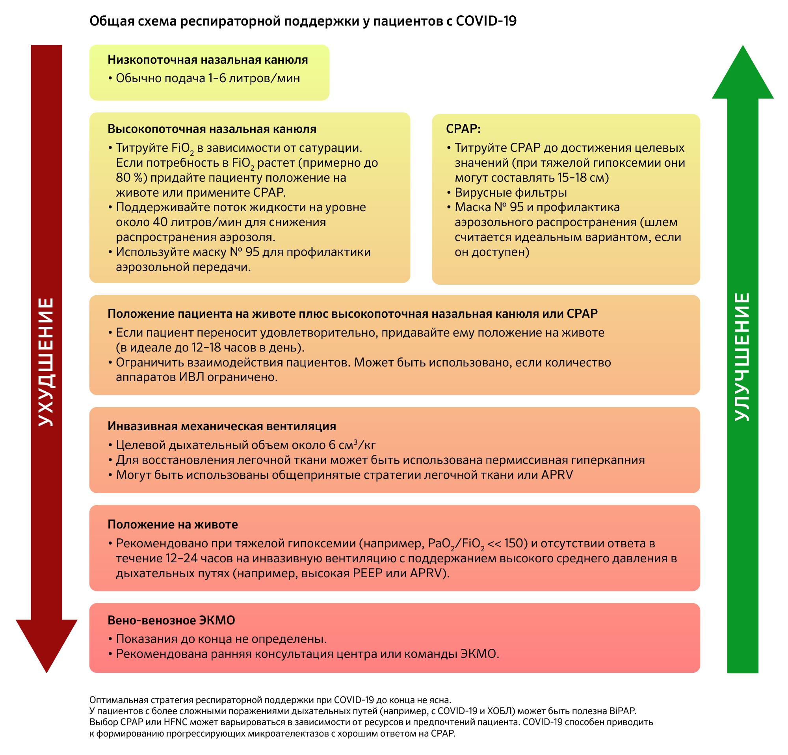

Общие положения
- В среде медработников распространяются различные предрассудки (например, о недопустимости использования HFNC). Они не основаны на каких-либо доказательствах и актуальных рекомендациях.
- Пациенты сильно отличаются, поэтому руководствуйтесь здравым смыслом.

Показания к интубации?
- COVID-19 может приводить к гипоксемии с относительно легкой дыхательной недостаточностью («тихая гипоксемия»). Например пациенты могут пребывать в глубокой гипоксии, но при этом не иметь одышки и выглядеть удовлетворительно. Таким образом для выявления пациентов, которым не помогут HFNC, нельзя положиться на оценку работы их дыхания.
- Вероятно, что у пациентов с COVID-19 должен быть снижен порог интубации по следующим причинам:
• У них может развиться прогрессирующий «тихий» ателектаз и быстрое ухудшение состояния без наличия явной клинической симптоматики.
• Методы оксигенации, используемые для поддержания сатурации во время интубации (например, лицевая маска) могут усилить формирование вирусного аэрозоля. Таким образом, при необходимости инвазивной поддержки* предпочтительнее быстрая последовательная интубация При этом интубация будет безопаснее, если у пациента имеется достаточный «запас» насыщения крови кислородом (адекватно проведенная преоксигенация), применимо при соблюдении рекомендаций по защите персонала, которые описаны выше (прим. ред. — HFNO как альтернатива показана до интубации и во время интубации согласно рекомендациям ФАР по лечению ОРДС от 30.03.2020).
• Интубация требует значительной подготовки, поэтому экстренной интубации при нарушении витальных функций стоит предпочесть «планируемую» интубацию.
- Окончательное решение о необходимости интубации основано на клинических показаниях. Некоторыми из них являются:
• Нарастающая потребность FiO₂
• Выраженная одышка и клиническое ухудшение
• Высокая абсолютная потребность в кислороде (по результатам анализа газового состава крови, оценки PaO₂/FiO₂)

Процедура интубации
- Сопряжена с высоким риском инфицирования медицинских работников.
- Необходимы меры профилактики воздушно-капельной передачи (например, лицевые маски N95/FFР2 или респираторы с принудительной подачей воздуха, а также полнолицевые экраны и меры профилактики контактной передачи).
- Быстрая последовательная интубация без использования мешка по типу Амбу может сократить распространение аэрозоля. Однако, во время апноэ можно использовать маску с клапаном ПДКВ для поддержания положительного давления в дыхательных путях и предотвращения спадения альвеол.
- Применение видеоларингоскопии поможет избежать нежелательного сближения врача с дыхательными путями пациента.
- Если возможно, перед проведением интубации установите на маску бактериально-вирусный фильтр. Это должно снизить распространение вирионов из эндотрахеальной трубки после интубации (или во время вентиляции мешком Амбу) (Peng et al. 2/27).
- Подтверждение верного положения эндотрахеальной трубки с помощью стетоскопа может повысить риск передачи инфекции врачу. Безопаснее продвигать эндотрахеальную трубку на заранее заданную глубину, вычисленную исходя из роста пациента* (см. формулу MDCalc здесь). (прим. ред. — самым точным способом верификации положения ЭТТ является подключение капнографа и определение EtCO₂, либо проведение ультразвук-ассистированной интубации трахеи).
- На изображении представлен протокол интубации при COVID-19.

Дополнительная информация
- Weingart: Некоторые дополнительные размышление относительно тактики поддержания проходимости дыхательных путей (3/10); Интубационные пакеты и преоксигенация до интубации (3/13 и сопроводительное видео).

Инвазивная механическая вентиляция

Патофизиология: COVID-19 не вызывает типичного течения ОРДС
- COVID-19, по всей видимости, не вызывает существенных нарушений растяжимости (эластичности) легочной ткани (что является одним из ключевых признаков ОРДС)
- Преобладающей проблемой может стать одна из перечисленных:
• (1) Ателектазы (спадение альвеол)
• (2) Заполнение альвеол жидкостью (чаще всего экссудатом).
- Если главной проблемой является ателектаз, то с ней «относительно» легко справиться. Любая стратегия, сопровождающаяся повышением давления в дыхательных путях, будет способствовать разрешению ателектаза (например, APRV или вентиляция по протоколу ARDSnet с применением стратегии высокого положительного давления в конце выдоха (ПДКВ)).
- С альвеолярным отеком справиться сложнее. Пронация может улучшить отхождение секрета. Также для освобождения дыхательных путей от жидкости может быть полезна вентиляция в режиме APRV (быстрый выдох обеспечивает поток воздуха, который может облегчить отхождение секрета).

Протокол вентиляции ARDSnet
- Дыхательный объем должен оставаться в рамках значений, обеспечивающих щадящую вентиляцию легких (6 мл/кг идеального веса тела).
• Для расчета оптимальной глубины стояния эндотрахеальной трубки и дыхательного объема можно использовать MDCalc.
- Следует использовать высокие значения ПДКВ (рекомендации SSC). Ниже приводится таблица для расчета ПДКВ. Нет необходимости точно следовать этой таблице, но она может быть полезна в качестве общего руководства.
• Соотношение высокого/низкого ПДКВ и FiO₂ в протоколе ARDSnet представлено здесь.

Вентиляция со сбросом давления в дыхательных путях (APRV)
- Согласно мнению автора, пациентам может быть полезна ранняя APRV (то есть используемая в качестве исходного режима ИВЛ, а не режима спасения). Режим APRV подходит лучше всего с учетом патофизиологии COVID-19, поскольку одновременно поддерживает высокое среднее давление в дыхательных путях и облегчает отхождение секрета.
- Практическое руководство по применению APRV представлено здесь. Разумные стартовые показатели обычно*:
• P-high: 30-35 см вод. ст. (выше при глубокой гипоксемии)
• P-low: 0 см вод. ст.
• T-high: 5 секунд
• T-low: 0,5 секунд (титрование основано на скорости потока; рассмотреть возможность уменьшения при ДО больше 8 мл/кг)
(*прим.ред. — настройка времени выдоха должна производиться с тем условием, чтобы следующий вдох начинался при снижении экспираторного потока не позднее 50-75 % от его пиковой скорости).
- Как правило, при использовании APRV наблюдается улучшение показателей оксигенации в течение нескольких часов по мере постепенного рекрутинга пораженных альвеол.
- Начало APRV может вызвать изменения гемодинамики, поэтому на этапе начала вентиляции следует наблюдать за уровнем артериального давления.
- Отсутствие ответа на ARPV регистрируется спустя 12–24 часа (т. е. при PaO₂/FiO₂ < 100–150) и является веской причиной для вентиляции в положении на животе (обсуждается здесь). Однако при раннем начале APRV более успешна и позволяет избежать необходимости поворота на живот.

Допустимая гиперкапния и оптимизация КОС
- Пермиссивная гиперкапния может быть полезной независимо от режима вентиляции. Безопасная степень гиперкапнии неизвестна, но при адекватных показателях гемодинамики и значениях рН выше 7,15 она может считаться допустимой (гиперкапния предпочтительнее, чем ИВЛ в режимах, приводящих к повреждению легких).
- Распространенной ошибкой является внимание исключительно к параметрам дыхания и коррекция рН с их помощью, игнорируя КОС. Например:
• У пациентов в ОРИТ часто отмечается метаболический ацидоз с нормальной анионной разницей (NAGMA). Самым безопасным способом повышения рН при NAGMA может быть инфузия бикарбоната (а не увеличение интенсивности ИВЛ и, соответственно, повышение вероятности повреждения легких).
• Даже при нормальном КОС в/в введение бикарбоната может положительно влиять на рН при одновременном продолжении щадящей вентиляции легких (обсуждается здесь). Слегка повышенный уровень бикарбоната в плазме может способствовать безопасной вентиляции с низким дыхательным объемом (подробнее о различных режимах в/в введения бикарбоната здесь).

Положение пациента на животе
- Перед тем как придать пациенту положение на животе рекомендован подбор режима вентиляции в течение 12–24 часов (обсуждается здесь).
- При невозможности достичь целевых показателей вентиляции (т. е. сохранение PaO₂/FiO₂ ниже 150 мм рт. ст.) следует рассмотреть оптимизацию ИВЛ в положении на животе.
- Отчеты из Италии сообщают о чрезвычайной эффективности пронации пациентов.
• Это имеет смысл, поскольку положение на животе облегчает раскрытие альвеол и отхождение секрета (которые являются основными проблемами у этих пациентов).
• Вопрос в том, можно ли добиться того же эффекта легче при использовании APRV. Придание положения на животе очень трудоемко и требует расхода большого количества средств индивидуальной защиты (так как нескольким медицинским работникам потребуется несколько раз повернуть пациента). Если APRV позволит легче достичь того же эффекта, она может оказаться более выгодным решением (особенно в центрах, которые не имеют опыта работы с пациентами в таком положении).

Дополнительная информация
- Механическая вентиляция и коронавирусная пневмония (Giuseppe Natalini, ventilab blog, Google translation from Italian).

Стратегии ИВЛ в экстренных ситуациях

«Раздача аппаратов ИВЛ»
- В экстренных ситуациях один аппарат ИВЛ может использоваться для поддержания дыхания у нескольких пациентов.
- Следует применять пресс-циклическую вентиляцию с поддержанием минимального давления вдоха менее 13–15 см вод. ст. (Aoyama et al. 2018).
- Блог, посвященный общей стратегии подключению к ИВЛ, можно прочитать здесь.
- Протокол Columbia Presbyterian по раздаче одного аппарата ИВЛ между несколькими пациентами представлен здесь.
- Некоторые дополнительные идеи о подключении можно прочитать здесь.

Применение аппаратов BiPAP для амбулаторного использования у интубированных пациентов?
- Уровень FiO₂ может быть ограничен (инспираторная фракция кислорода не поднимется выше 50-60% ???)
- Это потребует от пациента сохранения спонтанных попыток вдоха, поэтому потребуется легкая седация.
- При необходимости применения техники «раздачи ИВЛ» (выше) устройства BiPAP могут использоваться у пациентов с менее тяжелыми формами заболевания.
• «Раздача ИВЛ» требует глубокой седации и полного контроля функций аппарата ИВЛ — его лучше применять у тяжелобольных пациентов.
• Аппараты BiPAP требуют более легкой седации и меньшего контроля — они могут использоваться у пациентов с менее тяжелыми формами заболевания.
- В подобных условиях данная триада устройств может быть переориентирована для использования в качестве аппаратов ИВЛ.

Реанимационный Oxylator®
- Небольшое устройство, которое может применяться для пресс-циклической вентиляции.
- Относительно недорогой и, кажется, еще доступный.
- Позволяет доставлять титруемые уровни РЕЕР.
- Больше информации:
• О том, как использовать реанимационный Oxylator® с клапаном РЕЕР и фильтрами НЕРА написано здесь.
• Страница на сайте EMCrit о применении Oxylator® здесь.

Автоматический реанимационный аппарат VAR (Vortran automatic resuscitator)
- Это небольшое пластиковое устройство, которое также может обеспечить пресс-циклическую вентиляцию (больше здесь). В некотором смысле оно может быть концептуализировано как упрощенная и примитивная версия Oxylator®. Устройства подобного типа предназначены для использования в полевых условиях в экстренной ситуации.
- В отличие от Oxylator® это устройство не позволяет наращивать уровни РЕЕР (РЕЕР фиксируется на относительно низком уровне, около 5–8 см вод. ст.).
• (1) Это делает его непригодным для использования у пациентов с ОРДС.
• (2) В случае крайней необходимости VAR может быть использован у пациентов с менее тяжелыми заболеваниями (например, у пациентов с травмой или передозировкой лекарственными препаратами), таким образом, освобождая аппараты ИВЛ для использования у пациентов с COVID-19.

Общая стратегия нехватки аппаратов ИВЛ
- Универсального лечения не существует.
• Для разных типов пациентов могут работать различные стратегии.
• Может быть полезен любой допустимый способ освободить аппараты ИВЛ.
- Например:
• «Раздача ИВЛ» может быть использована у тяжелобольных пациентов (интубированные, находящиеся на глубокой седации).
• Аппараты BiPAP у интубированных пациентов могут быть использованы к моменту отлучения их от ИВЛ.
• VAR может быть использован у пациентов, интубированных по внелегочным причинам (пациентов с нормальной функцией легких).

Экстубация

Возможные опасности
- Пациенты с COVID-19 зачастую хорошо реагируют на интубацию и ИВЛ с положительным давлением (вероятно, это способствует восстановлению легких). К сожалению, у них может отмечаться тенденция к обратному нарушению функции легочной ткани. Соответственно, существует повышенный риск ухудшения после экстубации.
- По данным вебинара с Итальянскими специалистами по интенсивной терапии «не следует доверять первому улучшению», потому что у пациентов существует риск раннего ухудшения.
• Однако длительная интубация также имеет риски.
• Могут ли воспалительные маркеры помочь прогнозировать рецидив? Например, если у пациента отмечается клиническое улучшение, но сохраняются повышенные уровни СРБ, ЛДГ и лимфопения, возможно ли предсказать клиническое ухудшение и предположить, что стоит отложить экстубацию?

Постэкстубационная поддержка
- В руководствах ANZICS утверждается, что HFNC и/или неинвазивная вентиляция (с хорошо подобранной лицевой маской и раздельными контурами вдоха и выдоха) могут рассматриваться как мост между интубацией и экстубацией, но они должны быть проведены с обязательным использованием СИЗ медицинским персоналом.
• СРАР или BiPAP (с высоким ПДКВ) могут быть полезны для предотвращения обратного ухудшения состояния пациентов (больше о COVID-19 и СРАР здесь).
• К моменту экстубации пациенты зачастую болеют больше недели. Вполне вероятно, что к этому моменту будет снижаться вирусная нагрузка и, соответственно, возможность передачи вируса (по сравнению с состоянием на момент интубации). Больше о путях передачи написано выше.

Желудочно-кишечные симптомы

Повышение трансаминаз
- COVID может быть причиной умеренного повышения трансаминаз. Однако сообщений о фульминантных гепатитах и печеночной недостаточности не поступало (руководства B&W)
- Потенциальные механизмы повреждения печени включают (руководства B&W):
• Прямую вирусную инфекцию
• Гепатотоксичность лекарственных препаратов
• Шоковое повреждение печени
• Цитокиновый шторм / гемофагоцитарный лимфогистиоцитоз (может быть тесно связан с повышением уровней билирубина)
- Многие лекарства, используемые у этих пациентов, могут также приводить к повышению трансаминаз, поэтому нарушение функции печени может потребовать пересмотра получаемой пациентом лекарственной терапии.

Почечная недостаточность

Эпидемиология и сроки
- Почечная недостаточность, требующая диализа, регистрируется в подгруппе пациентов, находящихся в ОРИТ (вероятно около 5%).
- Это, как правило, поздний симптом, возникающий спустя 1-2 недели после госпитализации.

Патофизиология и патогенез
- Преобладающим механизмом, вероятно, является острый тубулярный некроз, развивающийся как следствие полиорганной недостаточности.
- В рамках исследования результатов аутопсии у шести пациентов было выявлено осаждение комплемента в канальцах, что ставит вопрос о том, является ли данный механизм основным (Diao B et al.).
- Вирус может связываться с эпителиальными клетками проксимальных канальцев (которые экспрессируют рецептор АПФ2), поэтому нельзя исключить прямого действия вируса.

Поддерживающая терапия
- Избегайте нефротоксинов.
- Повторяйте введение «очищающих» почки препаратов.
- Показания к гемодиализу такие же, как и у других пациентов.
• Прогноз у пациентов, нуждающихся в диализе, остается плохим.
• COVID-19: в одном из исследований COVID-19 была обнаружена смертность 10/10 пациентов (Zhou et al.).
• SARS: Почечная недостаточность коррелирует с плохим прогнозом (92 % погибших имели почечную недостаточность в сравнении с 9 % без нее). В мультивариабельном анализе почечная недостаточность была одним из сильнейших предикторов смерти (даже больше, чем ОРДС) (Chu et al. 2005).
• Целевые показатели должны быть изучены до начала гемодиализа.
• У пациентов с COVID-19 может отмечаться гиперкоагуляция, поэтому антикоагулянтная терапия гепарином или цитратом может быть важна для поддержания CRRT.

Дополнительная информация
- Neph JC — главный источник.
• AKI edition (Steve Coca, Swapnil Hiremath, Jay Koyner et al.)
• Статья о диализе (Swapnil Hiremath и Joel Topf)
• Статья о гипертензии и АПФ2 (Matthew Sparks and Swapnil Hiremath)

Антибактериальная терапия

Эмпирическое назначение антибиотиков
- Первоначально могут возникнуть опасения относительно наслоения бактериальной пневмонии. При наличии сомнений целесообразно получить бактериальные культуры до начала эмпирической антибиотикотерапии. Исходя из результатов культуральных исследований, введение антибиотиков может быть прекращено в промежуток < 48 часов при отсутствии доказательств бактериальной инфекции (точно так же, как и при пневмонии, вызванной вирусом гриппа).
- Азитромицин может обладать противовирусными и/или иммуномодулирующими свойствами.
• Как правило, он применяется стартово с учетом возможной бактериальной пневмонии.
• Возможно, будет разумным завершить курс азитромицина.
• Азитромицин является предпочтительным макролидным препаратом, поскольку у него отсутствует клинически значимое влияние на QT (обсуждается здесь и здесь).
- Покрытие MRSA?
• По имеющимся данным COVID не повышает риск MRSA (в отличие от гриппа). Это суждение основано на неофициальных отчетах с очень низким уровнем доказательности.
• Терапия MRSA может быть начата на основании типичных показаний у пациента с внебольничной пневмонией (дальнейшее обсуждение здесь и здесь).
• Не стоит поощрять чрезмерное использования ванкомицина, поскольку у пациентов существует высокий риск развития почечной недостаточности.
• Алгоритм для пациентов, у которых нельзя исключить MRSA в контексте внутрибольничной пневмонии (прим. ред. скоро будет добавлен на русском языке).

Ведение бактериальной суперинфекции
- Бактериальная пневмония может возникнуть уже во время госпитализации (особенно вентилятор-ассоциированная пневмония у интубированных пациентов)
• Среди погибших от COVID-19 в одной серии случаев у 11 из 68 пациентов (16%) наблюдалась вторичная инфекция.
- Обследование и лечебная тактика могут быть аналогичными другим вентилятор-ассоциированным пневмониям или внутрибольничным пневмониям.

Диссеминированное внутрисосудистое свертывание

Диагностика/лабораторные данные
- Показатели коагуляции зачастую имеют нормальные значения при поступлении, однако может наблюдаться повышение Д-димера.
- Со временем может развиться ДВС-синдром, что коррелирует с плохим прогнозом (Tang et al. 2020).
• Изображение динамики лабораторных данных при ДВС у выживших в сравнении с погибшими.
• Изображение динамики D-димера, ферритина, ЛДГ и лимфоцитов у выживших в сравнении с погибшими.
• Изображение динамики лейкоцитов, лимфоцитов и Д-димера у выживших в сравнении с погибшими.
- Для определения баланса гемостаза в контексте ДВС может применяться тромбоэластография (ТЭГ) (данные, специфичные для COVID отсутствуют).
- Для оценки состояния глубоких вен и возможного тромбоза может быть использовано УЗИ у постели больного.

Клиническое значение
- (1) Усиление ДВС может быть плохим прогностическим признаком.
- (2) ДВС-синдром может быть признаком гемофагоцитарного лимфогистиоцитоза (HLH). В сочетании с другими клиническими признаками он может стать показанием к началу иммуномодуляторной терапии (т. е. назначение тоцилизумаба).
- (3) В целом, ДВС и COVID-19 вызывают больше проблем с тромбообразованием, чем с кровоточивостью (т. е. повышают риск тромбоза глубоких вен, ТЭЛА и микротромбозов сосудов легких).
• Уровни фибриногена могут быть значительно повышены, несмотря на фибринолиз и повышение уровней продуктов распада фибрина (т. е. D-димер) (Han et al. 2020). Постоянно повышенные уровни фибриногена могут отражать то, что фибриноген является реагентом острой фазы, синтез которого стимулируется провоспалительными цитокинами (особенно ИЛ-6) (Carty 2010). Повышение уровней фибриногена может соответствовать общей прокоагулянтной тенденции.

Тактика ведения
- Если у пациента развивается гемофагоцитарный лимфогистиоцитоз, следует рассмотреть применение тоцилизумаба или других иммуномодуляторов.
- Для пациентов без явных клинических признаков кровотечения:
• Профилактику ДВС следует проводить при показателях тромбоцитов не ниже 30 (рекомендации B&W). В одном из исследований, проведенном в Китае, была предложена антикоагулянтная терапия с использованием низкомолекулярного гепарина у пациентов с D-димером превышающим норму в четыре раза, но доказательная база отсутствует (Lin et al.).
• Если уровни фибриногена чрезвычайно низки (т. е. < 100 мг/дл), следует рассмотреть заместительную терапию для снижения риска кровотечения.
• Трансфузия тромбоцитарного концентрата показана при снижении тромбоцитов < 10000.
- У пациентов с клиническим кровотечением трансфузия препаратов крови будет зависеть от тяжести и локализации кровотечения.
- Пациентам с тромбозами показана антикоагулянтная терапия.

Молниеносная пурпура
- Крайне тяжелая протромботическая форма ДВС может стать причиной распространенной подкожной пурпуры, которая может прогрессировать вплоть до ишемических некрозов пальцев рук и ног.
- Она может развиваться и при COVID-19. Диагноз устанавливается на основании характерного внешнего вида конечностей, а также лабораторных изменений (например, заметного повышения Д-димера).
• Пример представлен у Lin et al.
- Терапия молниеносной пурпуры является сложной задачей:
• Обычно назначается антикоагулянтная терапия гепарином. Тем не менее, распространенным явлением является дефицит антитромбина-3, так что такие пациенты зачастую устойчивы к гепарину. Достижение терапевтических значений гепарина может потребовать больших доз гепарина или даже восполнения уровней антитромбина.
• Нитроглицерин и, возможно, эпопростенол могут использоваться для обеспечения вазодилатации сосудов кожи.
• Больше о молниеносной пурпуре можно прочитать здесь.

Контроль гликемии и диабет
- Справочные сведения
• Рецептор АПФ2 присутствует в островках Лангерганса в поджелудочной железе, что повышает вероятность прямого влияния вируса на эндокринную часть поджелудочной железы (Yang et al. 2010).
• Было показано, что SARS может индуцировать транзиторную резистентность к инсулину.
• В настоящее время доказательства в отношении COVID-19 отсутствуют.
- Возможные прогнозы в отношении COVID-19 (в настоящее время не имеют доказательной базы)
• (1) У пациентов с сахарным диабетом 1 типа и COVID-19 возможно развитие кетоацидоза (а не типичных легочных симптомов).
- • (2) У не страдающих диабетом пациентов, находящихся в ОРИТ, может развиться гипергликемия, которая потребует более агрессивного ведения, чем у обычных пациентов.

ЭКМО
- Пациенты с COVID-19 могут быть относительно молоды и страдать от нарушения функции одного органа обратимой этиологии, а потому многие из них являются отличными кандидатами на ЭКМО.
• Вено-венозное ЭКМО может применяться при дыхательной недостаточности (хотя до конца неизвестно, насколько распространена истинная рефрактерная гипоксемия).
• Вено-артериальное ЭКМО может быть использовано у пациентов с фульминантной кардиомиопатией и кардиогенным шоком.
- Точные показания и длительность применения неизвестны.
- В условиях эпидемии возможности ЭКМО, вероятно, быстро пресытятся. Могут возникнуть острые этические проблемы (например, как долго продлевать ЭКМО по жизненным показаниям одному пациенту, прежде чем использовать его у другого пациента).

Больше информации
- Инфографика об ЭКМО M Velia Antonini
- Перевод из The Lancet «Лечение тяжелой формы острого респираторного дистресс-синдрома при COVID-19»

Прогноз у отдельных пациентов

Обзор: три основных домена
- Эпидемиологические факторы риска
• Возраст > 55–60 лет
• Хронические болезни легких
• Хронические болезни почек
• Сахарный диабет
• Артериальная гипертензия
• Болезни коронарных артерий
• Трансплантация или другие формы иммуносупрессии в анамнезе
• ВИЧ
- Витальные признаки
• Частота дыхания > 24 дыхательных движений/мин
• ЧСС > 125 уд/мин
• Сатурация кислорода < 90 %
- Лабораторные критерии
• D-димер > 1000 нг/мл
• Ферритин > 300 мкг/л
• ЛДГ > 245 МЕ/л
• Абсолютное число лимфоцитов < 0,8
• СРБ > 100

Больше о лабораторных изменениях
- Изменения показателей клеток крови
• Лимфопения и ее изменения во времени (длительная или прогрессирующая лимфопения являются критерием плохого прогноза) (Chu et al. 2004)
• Соотношение нейтрофилов/лимфоцитов (NLR), вероятно, является лучшим прогностическим фактором в сравнении с лимфопенией или С-реактивным белком (Liu et al. pre-print). Как показано на втором рисунке ниже, соотношение нейтрофилов/лимфоцитов > 3 может указывать на плохой прогноз.
- К другим предикторам плохого исхода относятся воспалительные маркеры (С-реактивный белок и ферритин), ЛДГ и D-димер. Повышение D-димера на 1 мкг/л было самым сильным независимым предиктором смертности у Zhou et al. 3/9/20.
- Тропонин является прогностическим фактором, но могут возникнуть сложности при сравнении значений, полученных в разных лабораториях. (Ссылки: Ruan 3/3/20, Xie et al. 2020, Wang et al. 2/7/20, Zhou et al. 3/9/20)
- Изображение тенденций изменения D-димера, ферритина, ЛДГ и лимфоцитов у выживших и погибших представлено здесь.
- Изображение тенденций изменения СРБ, тропонина и ИЛ-6 у выживших в сравнении с погибшими представлено здесь.
- Изображение тенденций изменения лейкоцитов, лимфоцитов и D-димера у выживших в сравнении с погибшими представлено здесь.

Дополнительная информация
- Предварительные индикаторы смерти, основанные на данных из Китая и Южной Кореи (MDCalc, Shahriar Zehtabchi and Joe Habboushe).

Общий прогноз
- (1) до конца не ясно, какой процент пациентов госпитализированы.
• Возможно наличие большого количества пациентов с легкими формами заболевания, которые не обращаются за медицинской помощью и не учитываются.
• У подавляющего большинства инфицированных (т. е. > 80 %) не развивается тяжелых форм заболевания, и они не нуждаются в госпитализации.
- (2) Среди госпитализированных пациентов (Guan et al. 2/28)
• Около 10–20 % пациентов переводится в ОРИТ
• Около 3–10 % подвергаются интубации
• Около 2–5 % погибают
- (3) Долгосрочные исходы: длительное нахождение на ИВЛ?
• Пациентам, которые пережили начальные фазы болезни, может потребоваться длительное пребывание на ИВЛ (особенно при развитии фиброза по данным визуализации) (Zhang 2020).
• По мере прогрессирования эпидемии может возникнуть проблема с большим количеством пациентов, которых невозможно снять с ИВЛ.
- Общая смертность
• Самая большая серия данных о смертности поступает из Китайского CDC (таблица ниже). Абсолютные цифры могут варьироваться в зависимости от того, были ли упущены некоторые случаи, но относительное влияние различных факторов риска, вероятно, является точным.
• График смертности, связанной с возрастом и наличием сопутствующих заболеваний.
- (Предостережение: опубликовано множество данных, и их значения сильно различаются. Однако для практикующего врача точные цифры не имеют значения).

Распорядок

Следует избегать ненужных посещений отделений неотложной помощи или клиник
- Идеальным вариантом было бы создание служб в системе здравоохранения, которые будут отговаривать пациентов от посещения клиники или отделения неотложной помощи с целью тестирования на COVID-19 (например, при наличии незначительных общеклинических симптомов и отсутствии необходимости в другой медицинской помощи).
- Во многих центрах тестирование проводится в автомобилях, что позволяет исключить контакт с другими пациентами отделения неотложной помощи. Тестирование на открытом воздухе также предполагает постоянную циркуляцию свежего воздуха.

Домашний режим
- Подавляющее большинство пациентов с коронавирусом выздоравливает самостоятельно и не нуждается в медицинской помощи (возможно, > 80 % пациентов).
- Пациентов с легкими симптомами обычно выписывают домой с рекомендацией самоизоляции. Эти решения должны приниматься в координации с местными учреждениями здравоохранения, которые оказывают помощь.
- Особенности домашнего режима включают:
• Понимание необходимости и соблюдение самоизоляции (например, с отдельной спальней и санузлом).
• Возможность вызова помощи при ухудшении самочувствия.
• Наличие членов семьи, не подверженных высокому риску осложнений от COVID-19 (т. е. пожилых, беременных женщин и людей, имеющих серьезные сопутствующие заболевания).
• Отсутствие гипоксемии, инфильтративных процессов в грудной клетке или других критериев, обычно требующих госпитализации.
- Для получения дополнительной информации см. временное руководство CDC по размещению пациентов с COVID-19 здесь и здесь.

